Пермский филиал федерального государственного автономного образовательного учреждения высшего образования
«Национальный исследовательский университет
«Высшая школа экономики»

Факультет магистерская школа

Белов Егор Александрович

РАЗРАБОТКА ПРИЛОЖЕНИЯ ДЛЯ АГРЕГАЦИИ ИНФОРМАЦИИ ОБ IT-СОБЫТИЯХ И ВЫДАЧИ ПЕРСОНАЛЬНЫХ РЕКОМЕНДАЦИЙ НА ОСНОВЕ МОДЕЛИ ПОЛЬЗОВАТЕЛЯ

Курсовая работа

студента образовательной программы «Бизнес аналитика» по направлению подготовки 09.03.03 Бизнес информатика

Руководитель

Пермь, 2026 год
Аннотация
В работе рассматриваются вопросы разработки программной системы для агрегации информации об IT-мероприятиях из разнородных источников и формирования персонализированных рекомендаций на основе модели пользователя. Описана архитектура многокомпонентного приложения, включающего серверную часть на базе REST API, пользовательский интерфейс в виде Telegram-бота, подсистему рекомендаций и подсистему обработки внешних источников данных.
В качестве основы рекомендательной подсистемы предложен гибридный подход, сочетающий контентное ранжирование, семантическое сравнение текстовых описаний и адаптацию модели интересов пользователя на основе обратной связи. Для нормализации сырых данных о мероприятиях и формирования объяснений рекомендаций применяются современные языковые модели.
В работе спроектирована и реализована схема базы данных, разработан пайплайн обработки информации о мероприятиях, подготовлен набор автоматических тестов и проведено сравнительное исследование вариантов алгоритма ранжирования. Объём пояснительной записки — около 75 страниц, включает 7 рисунков, 8 таблиц и 25 библиографических источников.
Оглавление
Аннотация 2
Оглавление 3
Введение 6
Глава 1. Анализ предметной области 9
1.1. Описание предметной области и постановка проблемы 9
1.2. Обзор существующих решений 11
1.3. Рекомендательные системы и подходы к персонализации 12
1.3.1. Контентно-ориентованные рекомендации 13
1.3.2. Коллаборативная фильтрация 13
1.3.3. Гибридные рекомендательные системы 14
1.3.4. Семантический анализ и embeddings 14
1.3.5. Использование обратной связи пользователя 15
1.4. Источники данных и способы агрегации 16
1.4.1. Источники данных о мероприятиях 16
1.4.2. Проблемы агрегации данных 17
1.4.3. Нормализация данных 18
1.5. Использование искусственного интеллекта в рекомендательных системах 18
1.6. Требования к разрабатываемой системе 19
1.6.1. Функциональные требования 19
1.6.2. Требования к рекомендательной подсистеме 20
1.6.3. Требования к подсистеме обработки данных 20
1.6.4. Нефункциональные требования 21
1.6.5. Требования к пользовательскому интерфейсу 21
1.6.6. Требования к архитектуре системы 22
1.7. Сценарии использования (use cases) 22
1.7.1. Регистрация и настройка профиля пользователя 22
1.7.2. Получение рекомендаций 23
1.7.3. Поиск и фильтрация событий 23
1.7.4. Подписка на рекомендации и уведомления 24
1.8. Бизнес-процессы 26
1.8.1. Процесс сбора данных о событиях 26
1.8.2. Процесс обработки и нормализации данных 26
1.8.3. Процесс формирования пользовательской модели 27
1.8.4. Процесс формирования рекомендаций 27
1.8.5. Процесс взаимодействия пользователя с системой 27
Глава 2. Проектирование системы 29
2.1. Проектирование архитектуры системы 29
2.1.1. Общая архитектура системы 30
2.1.2. Архитектура backend-приложения 31
2.1.3. Архитектура Telegram-бота 31
2.1.4. Архитектура AI-модулей и агентов 32
2.2. Проектирование базы данных 33
2.2.1. Основные сущности системы 33
2.2.2. Связи между сущностями 34
2.2.3. Структура хранения событий 34
2.2.4. Структура хранения пользовательских данных 35
2.3. Проектирование пайплайна обработки событий 36
2.3.1. Сбор данных из внешних источников 36
2.3.2. Нормализация данных 36
2.3.3. Обнаружение дубликатов 37
2.3.4. Обогащение данных с помощью AI 37
2.4. Проектирование рекомендательной системы 38
2.4.1. Формирование модели пользователя 38
2.4.2. Rule-based рекомендации 39
2.4.3. Семантический поиск и embeddings 39
2.4.4. Гибридный алгоритм рекомендаций 40
2.4.5. Использование обратной связи 41
2.5. Выбор технологий и средств реализации 41
2.5.1. Язык программирования и backend 42
2.5.2. Telegram Bot Framework 42
2.5.3. ORM и база данных 42
2.5.4. AI-инструменты и языковые модели 43
2.5.5. Средства контейнеризации и развертывания 44
Глава 3. Реализация системы 45
3.1. Реализация базы данных и слоя доступа 45
3.1.1. Модели SQLAlchemy 45
3.1.2. Миграции Alembic 46
3.1.3. Обеспечение конкурентного доступа к SQLite 47
3.2. Реализация REST API 47
3.2.1. Структура роутеров 48
3.2.2. Сервисный слой 49
3.2.3. Жизненный цикл приложения и прогрев модели embeddings 49
3.2.4. Валидация и обработка ошибок 50
3.3. Реализация Telegram-бота 51
3.3.1. Точка входа и инициализация 51
3.3.2. Обработчики команд и сообщений 51
3.3.3. Inline-клавиатуры 52
3.3.4. Сервисный слой для взаимодействия с API 52
3.4. Реализация подсистемы ингеста 52
3.4.1. Унифицированный интерфейс источников 53
3.4.2. Адаптер RSS-лент 53
3.4.3. Адаптер Telegram-каналов через публичное веб-зеркало 53
3.4.4. Адаптеры платформ KudaGo и Lu.ma 54
3.4.5. AI-агент нормализации событий 54
3.5. Реализация рекомендательной подсистемы 56
3.5.1. Базовое ранжирование по правилам 56
3.5.2. Семантические представления и кэширование 56
3.5.3. Байесовская онлайн-адаптация на основе обратной связи 57
3.5.4. Контекстный бандит LinUCB 57
3.5.5. Коллаборативная компонента на основе LightGCN 58
3.5.6. Гибридное ранжирование и MMR-диверсификация 58
3.5.7. Оптимизация производительности 59
3.6. Реализация мультиагентного Copilot 60
3.6.1. Общая схема графа LangGraph 60
3.6.2. Агент-супервизор и маршрутизация запросов 61
3.6.3. Набор инструментов агентов 62
3.7. Реализация долговременной памяти пользователя 62
3.7.1. Структура и хранение заметок 62
3.7.2. Семантический поиск по памяти 63
3.7.3. Периодическое уплотнение памяти 63
3.8. Реализация планировщика задач 63
3.8.1. Архитектура процесса 63
3.8.2. Рассылка персонализированного дайджеста 64
3.8.3. Периодический ингест и уплотнение памяти 64
3.9. Поток данных в системе 65
Глава 4. Тестирование 67
4.1. Функциональное тестирование 67
4.1.1. Организация тестового набора 67
4.1.2. Тесты алгоритмов рекомендательной подсистемы 68
4.1.3. Тесты подсистемы ингеста и нормализации 69
4.1.4. Тесты мультиагентного Copilot 69
4.2. Офлайн-оценка рекомендательной системы 70
4.2.1. Методика leave-one-out 70
4.2.2. Сравнение алгоритмов по метрикам Recall@k и nDCG@k 70
4.2.3. Оценка качества с помощью LLM-судьи 71
4.3. Пользовательское тестирование 71
4.3.1. Методика 71
4.3.2. Тестируемые сценарии 72
4.3.3. Выявленные дефекты и их устранение 72
4.4. Вывод 73
Заключение 74
Глоссарий 76
Библиографический список 78

Введение
Настоящая работа посвящена разработке программной системы для агрегации информации об IT-событиях и формирования персонализированных рекомендаций на основе модели пользователя. Разрабатываемая система ориентирована на автоматизированный сбор, обработку и анализ информации о мероприятиях с последующим подбором релевантных событий для пользователей с учётом их интересов, профессиональной направленности и истории взаимодействий.
В условиях стремительного развития цифровой экономики и IT-индустрии наблюдается постоянный рост количества профессиональных мероприятий. Ежедневно публикуются десятки и сотни событий на различных платформах: специализированных сайтах, социальных сетях, Telegram-каналах и других источниках. Тематика таких мероприятий охватывает широкий спектр направлений — от разработки программного обеспечения и анализа данных до продуктового менеджмента и стартап-экосистемы. Данные события представляют значительный интерес для специалистов, студентов, работодателей и организаторов.
Однако разнообразие источников и объём информации создают ряд проблем, связанных с поиском и обработкой данных о событиях:
- информация о мероприятиях распределена по множеству платформ и не агрегирована в одном месте;
- пользователю необходимо самостоятельно фильтровать и анализировать большое количество нерелевантных событий;
- поиск по ключевым словам не учитывает реальные интересы пользователя и его поведенческий контекст;
- отсутствуют удобные инструменты персонализированной рекомендации мероприятий, особенно в формате простого и доступного интерфейса.
Существующие решения (например, платформы для поиска мероприятий или профессиональные социальные сети) частично решают задачу, однако зачастую требуют активного участия пользователя, не обладают достаточной гибкостью рекомендаций или имеют высокий порог входа. Кроме того, многие из них не учитывают неявные сигналы интереса пользователя, такие как реакции, история взаимодействия или предпочтения в формате контента.
Для снижения информационной нагрузки на пользователя при поиске релевантных мероприятий применяются методы автоматической персонализации [1], опирающиеся на модель интересов конкретного пользователя. Такая модель учитывает как явно заданные предпочтения, так и поведенческие данные, накопленные в процессе работы с системой. Это позволяет повысить долю релевантных мероприятий в выдаче по сравнению с поиском по ключевым словам и сократить время пользователя, затрачиваемое на ручной отбор событий.
Таким образом, существует потребность в разработке доступной программной системы, которая:
- агрегирует информацию об IT-событиях из различных источников;
- формирует персонализированные рекомендации на основе поведения пользователя;
- предоставляет удобный интерфейс взаимодействия;
- обеспечивает возможность быстрой обратной связи (например, через реакции «интересно / неинтересно»).
Объектом исследования является процесс формирования рекомендаций информационных событий на основе пользовательских предпочтений.
Предметом исследования выступает программная система агрегации и персонализации рекомендаций IT-событий.
Целью работы является разработка программной системы, обеспечивающей сбор информации об IT-событиях и формирование персонализированных рекомендаций на основе модели пользователя.
Для достижения поставленной цели необходимо решить следующие задачи:
- провести анализ предметной области и существующих решений;
- определить требования к функциональности системы;
- разработать модель пользователя и подход к формированию рекомендаций;
- спроектировать архитектуру системы, включая компоненты сбора, хранения и обработки данных;
- реализовать прототип приложения (включая интерфейс взаимодействия с пользователем);
- провести функциональное тестирование разработанной системы и сравнительную оценку нескольких вариантов алгоритма ранжирования по объективным метрикам качества рекомендаций.
Научная новизна работы заключается в разработке подхода к формированию персонализированных рекомендаций IT-событий на основе информации, агрегируемой из разнородных источников. В отличие от традиционных решений, ориентированных на отдельные платформы или статические каталоги мероприятий, разрабатываемая система обеспечивает объединение, нормализацию и интеллектуальную обработку данных, поступающих из различных информационных каналов:
- агрегация информации о мероприятиях из нескольких независимых источников;
- автоматическая нормализация и классификация событий с использованием методов обработки естественного языка;
- формирование персонализированных рекомендаций на основе пользовательской модели и истории взаимодействий;
- использование гибридного подхода, сочетающего контентный анализ и семантическое сравнение описаний мероприятий;
- адаптация рекомендаций на основе обратной связи пользователя.
Практическая значимость работы заключается в снижении когнитивной нагрузки на пользователя при поиске IT-мероприятий за счёт автоматической агрегации информации из нескольких источников и персонализированного ранжирования событий. Разрабатываемая система ориентирована как на индивидуальных пользователей (специалистов и студентов, заинтересованных в профессиональном развитии), так и на организаторов мероприятий, заинтересованных в повышении охвата целевой аудитории. Использование Telegram в качестве пользовательского интерфейса позволяет интегрировать сервис в уже привычную для целевой аудитории коммуникационную среду и не требует установки дополнительных приложений.
Глава 1. Анализ предметной области
В данной главе рассматривается предметная область, связанная с агрегацией информации об IT-событиях и формированием персонализированных рекомендаций для пользователей. Анализируется проблема поиска релевантных мероприятий в условиях большого количества разрозненных источников, а также рассматриваются подходы к автоматизированной обработке, нормализации и ранжированию событий.
Особое внимание уделяется специфике IT-событий как информационных объектов: они могут различаться по тематике, формату проведения, уровню сложности, целевой аудитории, городу, дате и источнику публикации. Для эффективной работы с такими данными требуется не только их централизованное хранение, но и предварительная обработка: выделение ключевых характеристик, классификация по темам, определение уровня мероприятия и устранение дубликатов.
Результаты анализа предметной области используются далее при проектировании архитектуры и реализации прототипа разрабатываемой системы.
1.1. Описание предметной области и постановка проблемы
В современной IT-сфере профессиональное развитие специалистов всё чаще связано не только с формальным образованием, но и с участием в тематических мероприятиях: конференциях, митапах, вебинарах, хакатонах, воркшопах и онлайн-интенсивах. Такие события позволяют участникам получать актуальные знания, знакомиться с практическими кейсами, отслеживать изменения в технологиях, а также расширять профессиональные связи.
IT-события охватывают широкий спектр направлений: искусственный интеллект и машинное обучение, анализ данных, backend- и frontend-разработка, DevOps, информационная безопасность, продуктовая аналитика, бизнес-аналитика и другие области. При этом одно мероприятие может относиться сразу к нескольким темам, быть рассчитанным на разный уровень подготовки участников и проводиться в различных форматах: онлайн, офлайн или гибридно.
Основная сложность для пользователя заключается в том, что информация о таких событиях распределена по множеству источников. Мероприятия публикуются на специализированных площадках, в блогах, Telegram-каналах, социальных сетях, корпоративных медиа и на сайтах организаторов. В результате пользователю приходится самостоятельно просматривать большое количество источников, сравнивать мероприятия между собой и определять, какие из них действительно соответствуют его интересам.
Кроме того, описание событий часто имеет неструктурированный вид. В одном источнике могут быть явно указаны тема, город и формат проведения, а в другом эти сведения содержатся только внутри текстового описания или отсутствуют полностью. Это затрудняет автоматическую фильтрацию и требует дополнительной нормализации данных.
Можно выделить следующие ключевые проблемы предметной области:
- разрозненность источников информации об IT-событиях;
- отсутствие единого формата описания мероприятий;
- необходимость ручной фильтрации большого количества событий;
- слабая персонализация рекомендаций на большинстве площадок;
- сложность учёта индивидуальных интересов пользователя;
- наличие дубликатов при сборе событий из разных источников;
- проблема «холодного старта», когда о новом пользователе ещё недостаточно данных.
Таким образом, возникает необходимость в разработке системы, которая сможет автоматически собирать информацию об IT-событиях, приводить её к единому формату, сохранять в базе данных и формировать персонализированные рекомендации на основе модели пользователя. Такая система должна учитывать не только явно заданные предпочтения, например интересующие темы, город и формат мероприятия, но и поведение пользователя: лайки, дизлайки, сохранения событий и историю взаимодействий.
В рамках настоящей работы предлагается прототип программной системы, обеспечивающий централизованный сбор информации об IT-мероприятиях из нескольких источников, её нормализацию, хранение в единой базе данных и формирование персонализированных рекомендаций. Взаимодействие с пользователем предполагается организовать через мессенджер, что соответствует современным тенденциям в области цифровых сервисов и не требует от пользователя установки отдельного приложения. Технические детали архитектуры предлагаемого решения подробно рассматриваются в Главе 2.
1.2. Обзор существующих решений
Для поиска IT-мероприятий пользователи прибегают к различным цифровым площадкам: универсальным агрегаторам мероприятий, тематическим сайтам и блогам, профессиональным социальным сетям, а также Telegram-каналам сообществ. Каждая из этих категорий решает часть задачи поиска, однако ни одна из них не обеспечивает одновременно агрегацию из нескольких источников, учёт неявной обратной связи пользователя и формирование объяснимых рекомендаций.
Универсальные платформы (Timepad, Meetup, Eventbrite) ориентированы на широкий круг мероприятий и предоставляют фильтры по категориям, городам и датам, однако не специализированы на IT-тематике и не используют поведенческие сигналы пользователя. Тематические IT-площадки (Habr Events) содержат релевантный контент, но не поддерживают индивидуальную модель интересов и не формируют регулярных персональных подборок.
Раздел мероприятий профессиональной социальной сети LinkedIn Events связан с профессиональным профилем пользователя, но фокусируется на карьерных событиях и в меньшей степени — на технических митапах и конференциях. Telegram-каналы профессиональных сообществ остаются одним из наиболее оперативных источников анонсов, однако внутри Telegram-экосистемы не предусмотрено организованного поиска и персонализации.
К основным ограничениям существующих решений можно отнести разрозненность данных, ограниченный учёт неявной обратной связи, отсутствие пояснений к рекомендациям и слабую поддержку сценария регулярной доставки персональных подборок.
Сводное сравнение перечисленных решений по основным критериям приведено в таблице 1.1.
Таблица 1.1. Сравнительная таблица существующих решений
Решение | Агрегация источников | Персонализация | Объяснимость рекомендаций | Telegram-интерфейс | Фокус на IT
Timepad | — | Фильтры | — | — | Частично
Meetup | — | По группам | — | — | Частично
Eventbrite | — | Фильтры | — | — | —
KudaGo | — | Фильтры | — | — | —
Lu.ma | — | По организаторам | — | — | Частично
Telegram-каналы | — | — | — | Да (ручной поиск) | Да
LinkedIn Events | — | По связям/группам | — | — | Частично
Habr Events | — | Подписки на разделы | — | — | Да
EventMind | Да (5+ источников) | Гибридная модель | Да (детализированно) | Да (нативно) | Да
1.3. Рекомендательные системы и подходы к персонализации
Рекомендательные системы представляют собой программные средства, предназначенные для автоматического подбора объектов, наиболее соответствующих интересам и потребностям пользователя. В настоящее время подобные системы активно применяются в различных цифровых сервисах: интернет-магазинах, социальных сетях, стриминговых платформах, образовательных системах и новостных агрегаторах. Основная задача рекомендательной системы заключается в снижении информационной перегрузки и повышении релевантности отображаемого контента.
В условиях постоянного увеличения объёма цифровой информации персонализация становится одним из ключевых механизмов повышения удобства взаимодействия пользователя с системой. Особенно актуально это для платформ, связанных с поиском мероприятий и профессионального контента, поскольку количество доступных событий постоянно растёт, а ручной анализ становится всё менее эффективным.
1.3.1. Контентно-ориентованные рекомендации
Контентно-ориентованный подход (content-based filtering) основан на анализе характеристик объектов и сопоставлении их с интересами пользователя. В качестве характеристик могут использоваться категории, ключевые слова, описание, тематика, формат и другие признаки.
При использовании данного подхода система формирует профиль пользователя на основе ранее просмотренных или положительно оценённых объектов, после чего подбирает похожие элементы. Преимуществом метода является возможность работы даже при небольшом количестве пользователей и отсутствии статистики взаимодействий между ними.
К преимуществам контентного подхода относятся:
- независимость от других пользователей;
- возможность объяснения причин рекомендации;
Недостатками являются:
- ограниченное разнообразие рекомендаций;
- зависимость качества рекомендаций от полноты описания объектов;
1.3.2. Коллаборативная фильтрация
Коллаборативная фильтрация (collaborative filtering) [1] основывается на анализе поведения пользователей. Система определяет пользователей со схожими интересами и рекомендует объекты, которые были положительно оценены похожими пользователями.
Данный подход широко применяется в крупных цифровых сервисах благодаря высокой эффективности при наличии большого объёма данных. Алгоритмы коллаборативной фильтрации могут анализировать:
- оценки пользователей;
- историю просмотров;
- сохранения;
- взаимодействия с контентом.
Основными преимуществами подхода являются:
- возможность нахождения скрытых закономерностей;
- высокая точность при большом количестве данных;
К недостаткам относятся:
- проблема «холодного старта»;
- зависимость от активности пользователей;
1.3.3. Гибридные рекомендательные системы
Гибридные рекомендательные системы объединяют несколько подходов к персонализации [2], чаще всего — контентную фильтрацию и коллаборативный анализ. Такой подход позволяет компенсировать недостатки отдельных методов и повысить качество рекомендаций.
Гибридные системы могут использовать:
- комбинирование результатов разных алгоритмов;
- последовательное применение нескольких методов;
- взвешенное ранжирование объектов;
- адаптивное изменение стратегии рекомендаций.
Основными преимуществами гибридного подхода являются:
- повышение точности рекомендаций;
- уменьшение влияния проблемы холодного старта;
В настоящее время гибридные рекомендательные системы являются одним из наиболее распространённых подходов в интеллектуальных сервисах персонализации.
1.3.4. Семантический анализ и embeddings
Одним из современных направлений развития рекомендательных систем является использование методов обработки естественного языка и семантического анализа текстов [3]. Вместо простого сравнения ключевых слов используются векторные представления текста — embeddings.
Embedding представляет собой числовой вектор, отражающий смысловое содержание текста [3]. Благодаря этому система может определять семантическую близость между объектами даже при отсутствии прямого совпадения слов.
Использование embeddings позволяет:
- учитывать смысл описания объектов;
- улучшать качество поиска и рекомендаций;
- находить тематически близкие объекты;
Методы семантического анализа особенно актуальны при работе с неструктурированными текстовыми данными, такими как описания мероприятий, статьи, публикации и пользовательские запросы.
1.3.5. Использование обратной связи пользователя
Важным элементом современных рекомендательных систем является механизм обратной связи. Пользовательские действия позволяют системе уточнять модель интересов пользователя и адаптировать рекомендации.
Обратная связь может быть:
- явной — пользователь напрямую оценивает объект;
- неявной — система анализирует действия пользователя автоматически.
В качестве сигналов обратной связи могут использоваться:
- лайки;
- сохранения;
- просмотры;
- переходы по ссылкам;
- время взаимодействия с объектом.
Использование механизмов обратной связи позволяет:
- динамически изменять профиль пользователя;
- повышать релевантность рекомендаций;
- учитывать изменение интересов со временем;
Таким образом, современные рекомендательные системы представляют собой сложные интеллектуальные механизмы, сочетающие методы анализа данных, обработки текстовой информации и поведенческой аналитики. Их применение позволяет существенно повысить эффективность взаимодействия пользователя с информационными системами и сократить время поиска релевантного контента.
Сводное сравнение рассмотренных подходов с указанием их характерных особенностей и применимости в разрабатываемой системе приведено в таблице 1.2.
Таблица 1.2. Сравнение подходов к построению рекомендательных систем
Подход | Преимущества | Недостатки | Применимость в EventMind
Контентно-ориентированный | Работа при малом числе пользователей, объяснимость | Ограниченное разнообразие, зависимость от качества описаний | Базовый rule-based + cosine
Коллаборативная фильтрация | Выявление скрытых закономерностей, серендипити | Проблема холодного старта, нужны большие объёмы данных | Упрощённая модель LightGCN
Гибридный подход | Точность, устойчивость к холодному старту | Сложность настройки весов | Основной алгоритм системы
Семантический (embeddings) | Учёт смысла, многоязычность | Затраты на вычисление и хранение векторов | MiniLM multilingual + кэширование
Контекстный бандит | Балансировка exploration / exploitation, онлайн-адаптация | Требует настройки контекстных признаков | LinUCB поверх hybrid-score
Долговременная память (mem0) | Активное запоминание целей и интересов | Затраты на LLM-вызовы, риск устаревания заметок | Семантический recall + periodic compaction
1.4. Источники данных и способы агрегации
Одной из ключевых задач при построении информационных систем, связанных с поиском мероприятий, является сбор и обработка данных из различных источников. В современных условиях информация о событиях публикуется на множестве независимых платформ, что приводит к проблеме разрозненности данных и отсутствию единого стандарта представления информации.
1.4.1. Источники данных о мероприятиях
Источниками информации о событиях могут выступать:
- специализированные платформы для публикации мероприятий;
- сайты компаний и образовательных организаций;
- профессиональные сообщества;
- социальные сети;
- Telegram-каналы;
- RSS-ленты и новостные ресурсы.
Каждый источник использует собственный формат представления данных. В результате информация о мероприятии может различаться по структуре, полноте и способу описания. Например, в одних случаях явно указываются формат и уровень сложности мероприятия, а в других данные присутствуют только в текстовом описании.
Дополнительной особенностью является постоянное обновление информации: мероприятия могут изменять дату, формат проведения или описание. Это требует регулярного обновления данных и повторной обработки событий.
1.4.2. Проблемы агрегации данных
При объединении информации из различных источников возникает ряд технических и организационных проблем.
Одной из основных проблем является отсутствие унифицированного формата данных. Разные платформы используют различные структуры описания событий, что затрудняет автоматическую обработку информации.
Также распространены следующие проблемы:
- неполнота данных;
- наличие неструктурированных текстовых описаний;
- различие в форматах дат и времени;
- неоднозначность названий тем и категорий;
- наличие дубликатов;
- публикация нерелевантных или устаревших событий.
Например, одно и то же мероприятие может быть опубликовано сразу на нескольких площадках с незначительными изменениями в названии или описании. Без специальных механизмов проверки это приводит к появлению повторяющихся записей в системе.
Дополнительной сложностью является необходимость фильтрации нерелевантных событий. Некоторые источники могут содержать мероприятия, не относящиеся к IT-сфере, что требует применения методов классификации и тематического анализа.
1.4.3. Нормализация данных
Для обеспечения корректной работы рекомендательной системы данные должны быть приведены к единому формату. Этот процесс называется нормализацией данных.
Нормализация включает:
- выделение ключевых характеристик мероприятия;
- преобразование данных к единому формату;
- очистку текстовой информации;
- классификацию событий по темам;
- определение дополнительных признаков объекта.
К основным характеристикам мероприятий обычно относятся:
- название;
- описание;
- дата проведения;
- формат;
- город;
- тематика;
- уровень сложности;
- целевая аудитория.
Нормализация позволяет уменьшить количество неоднозначностей и повысить качество последующей обработки данных.
1.5. Использование искусственного интеллекта в рекомендательных системах
Современные рекомендательные системы всё чаще опираются на методы обработки естественного языка и большие языковые модели. Их применение позволяет анализировать неструктурированные текстовые описания, автоматически извлекать тематические признаки и формировать понятные пользователю объяснения рекомендаций.
К числу типовых применений языковых моделей [4] в рекомендательных системах относятся: автоматическая классификация и нормализация объектов, генерация кратких описаний и сводок, формирование диалоговых ответов в режиме «вопрос — ответ», а также извлечение пользовательского контекста из истории взаимодействий и реплик.
Отдельным направлением развития является использование интеллектуальных агентов — программных компонентов, выполняющих специализированные подзадачи и взаимодействующих между собой через общий поток данных. Подобный подход применяется в настоящей работе при проектировании диалоговой подсистемы и подсистемы нормализации событий.
1.6. Требования к разрабатываемой системе
На основе проведённого анализа предметной области, существующих решений и современных подходов к построению рекомендательных систем можно сформулировать основные требования к разрабатываемой системе агрегации и персонализации IT-событий.
Требования определяют функциональные возможности системы, особенности её работы и ограничения, которые необходимо учитывать при проектировании архитектуры и реализации программного решения.
1.6.1. Функциональные требования
Функциональные требования описывают основные возможности системы и действия, которые она должна выполнять.
Разрабатываемая система должна обеспечивать:
- сбор информации о мероприятиях из различных источников;
- хранение данных о событиях и пользователях;
- поиск мероприятий по заданным параметрам;
- фильтрацию событий по тематике, формату, городу и другим характеристикам;
- формирование персонализированных рекомендаций;
- обработку пользовательских взаимодействий;
- обновление модели пользователя на основе обратной связи;
- отображение рекомендаций через пользовательский интерфейс;
- возможность подписки на регулярные рекомендации;
- предоставление аналитической информации о событиях и активности пользователей.
Кроме того, система должна поддерживать обработку текстовых описаний мероприятий и автоматическое извлечение ключевых характеристик событий.
1.6.2. Требования к рекомендательной подсистеме
Подсистема рекомендаций является одним из ключевых компонентов системы, поэтому к ней предъявляются дополнительные требования.
Рекомендательная система должна:
- учитывать интересы пользователя;
- поддерживать персонализацию выдачи;
- использовать информацию о предыдущих взаимодействиях;
- обеспечивать ранжирование событий по степени релевантности;
- адаптироваться к изменению интересов пользователя;
- поддерживать работу с новыми пользователями и новыми событиями.
Дополнительно важно обеспечить возможность объяснения рекомендаций, чтобы пользователь понимал, почему ему предлагается конкретное мероприятие.
1.6.3. Требования к подсистеме обработки данных
Подсистема обработки данных должна обеспечивать:
- агрегацию данных из нескольких источников;
- очистку и нормализацию информации;
- устранение дубликатов;
- обработку неструктурированных текстовых описаний;
- классификацию событий по тематикам;
- обновление информации о мероприятиях.
Поскольку источники данных могут иметь различный формат представления информации, система должна быть адаптирована к работе с неоднородными данными.
1.6.4. Нефункциональные требования
Нефункциональные требования определяют качественные характеристики системы и особенности её эксплуатации.
К основным нефункциональным требованиям относятся:
- удобство использования;
- высокая скорость обработки запросов;
- масштабируемость;
- устойчивость к ошибкам;
- расширяемость архитектуры;
- поддержка многопользовательского режима;
- возможность интеграции с внешними сервисами и API.
Дополнительно система должна обеспечивать:
- корректную обработку пользовательских данных;
- стабильную работу при увеличении объёма информации;
- возможность дальнейшего развития функциональности.
1.6.5. Требования к пользовательскому интерфейсу
Пользовательский интерфейс должен обеспечивать простой и понятный способ взаимодействия с системой.
Интерфейс должен предоставлять возможность:
- настройки пользовательских предпочтений;
- получения рекомендаций;
- просмотра информации о мероприятиях;
- отправки обратной связи;
- выполнения поиска и фильтрации событий.
Особое значение имеет минимизация количества действий, необходимых для получения релевантной информации. В современных системах это особенно важно для мобильных и мессенджер-ориентированных интерфейсов.
1.6.6. Требования к архитектуре системы
Архитектура системы должна обеспечивать разделение функциональности на независимые компоненты, что упрощает сопровождение, тестирование и развитие проекта.
При проектировании архитектуры необходимо обеспечить:
- независимость пользовательского интерфейса и серверной части;
- модульность компонентов;
- возможность масштабирования отдельных подсистем;
- поддержку интеграции AI-модулей;
- возможность подключения новых источников данных;
- удобство сопровождения и расширения системы.
Использование модульной архитектуры позволяет изменять отдельные части системы без необходимости полной переработки программного решения.
Таким образом, сформулированные требования определяют основные направления проектирования системы и служат основой для выбора архитектурных и технологических решений, рассматриваемых в последующих главах работы.
1.7. Сценарии использования (use cases)
Для определения принципов взаимодействия пользователя с системой необходимо рассмотреть основные сценарии её использования. Сценарии позволяют описать типовые действия пользователя и определить требования к функциональности интерфейса и внутренней логике работы системы.
1.7.1. Регистрация и настройка профиля пользователя
Первым этапом взаимодействия пользователя с системой является создание и настройка профиля. На данном этапе пользователь указывает основные предпочтения, которые будут использоваться для формирования персонализированных рекомендаций.
К числу настраиваемых параметров могут относиться:
- интересующие тематики;
- предпочтительный формат мероприятий;
- город;
- уровень подготовки;
- профессиональные интересы.
Полученные данные используются для формирования начальной модели пользователя.
1.7.2. Получение рекомендаций
После настройки профиля пользователь получает список рекомендованных мероприятий. Система выполняет анализ доступных событий и формирует персонализированную выдачу на основе интересов пользователя.
При формировании рекомендаций могут учитываться:
- совпадение тематики;
- формат проведения;
- географические параметры;
- история взаимодействий;
- семантическая близость описаний мероприятий.
Результатом работы системы является ранжированный список событий, отсортированный по степени релевантности.
1.7.3. Поиск и фильтрация событий
Помимо автоматических рекомендаций пользователь должен иметь возможность самостоятельно искать мероприятия по заданным параметрам и взаимодействовать с предложенными подборками. Поддерживаются поиск по ключевым словам, фильтрация по тематике, формату, городу и уровню сложности, а также семантический поиск по описанию мероприятия.
Взаимодействие с рекомендациями реализуется через простые интерфейсные действия: положительная оценка события, скрытие нерелевантных мероприятий, сохранение интересующих событий и переход к подробной информации. Эти действия используются системой для уточнения модели интересов пользователя и корректировки последующих рекомендаций.
1.7.4. Подписка на рекомендации и уведомления
Дополнительным сценарием взаимодействия является подписка на регулярное получение рекомендаций. Пользователь может оформить рассылку подборок интересующих событий через мессенджер. Для обслуживающего персонала предусматриваются сценарии администрирования: запуск загрузки данных из внешних источников, просмотр статистики и мониторинг качества обработки информации.
Обобщённая диаграмма вариантов использования системы представлена на рисунке 1.1.
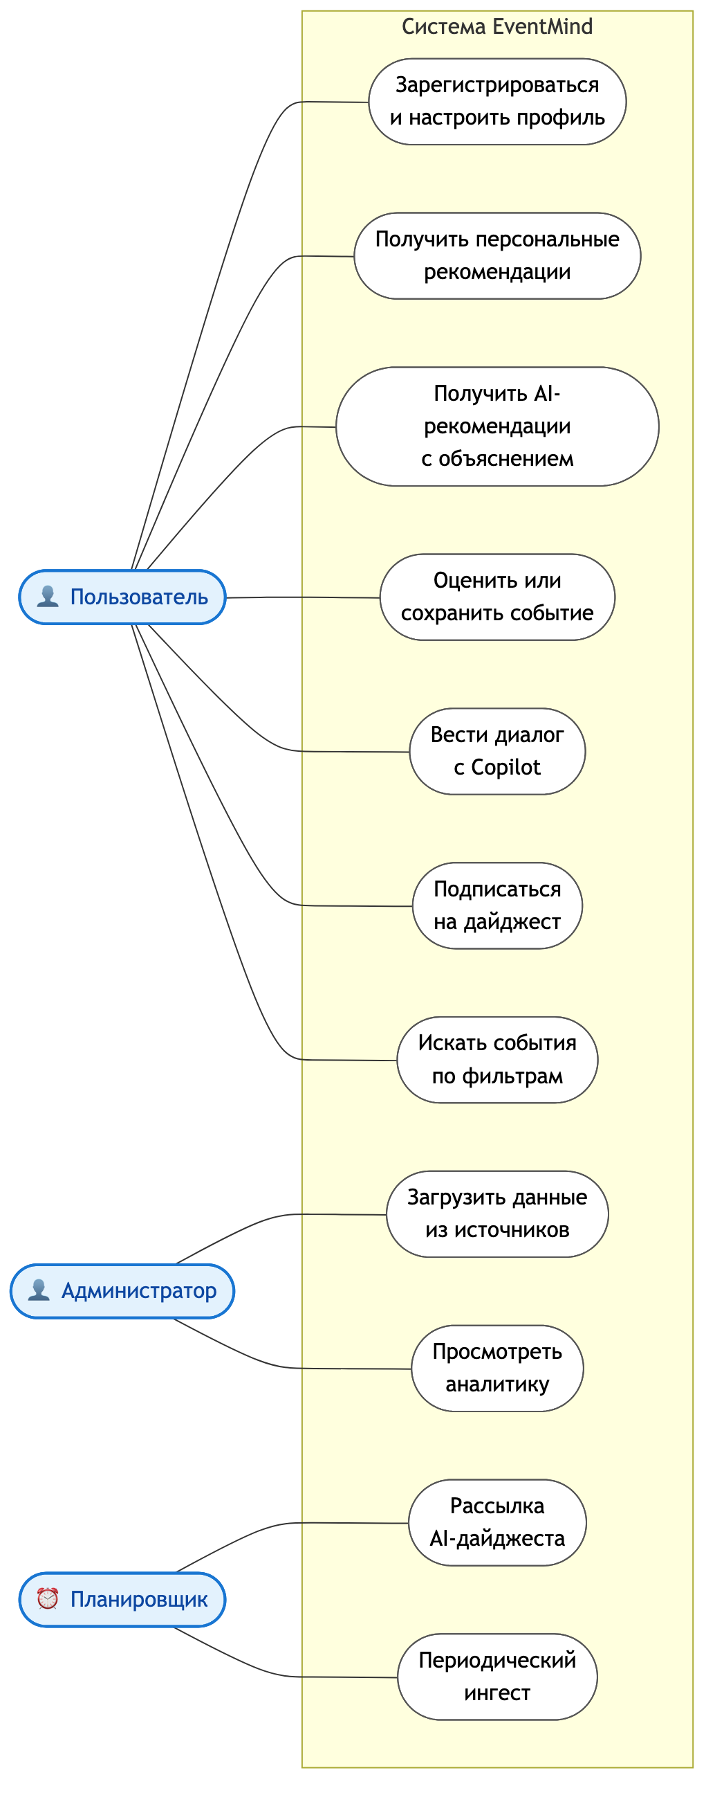
Рисунок 1.1. Диаграмма вариантов использования системы
1.8. Бизнес-процессы
Для эффективного функционирования системы агрегации и персонализации IT-событий необходимо определить основные бизнес-процессы, связанные со сбором, обработкой и предоставлением информации пользователю. Анализ бизнес-процессов позволяет формализовать последовательность действий внутри системы и определить взаимодействие между её компонентами.
1.8.1. Процесс сбора данных о событиях
Первым этапом работы системы является получение информации о мероприятиях из внешних источников. Данные могут поступать с сайтов, платформ публикации событий, социальных сетей, Telegram-каналов и других ресурсов.
Процесс сбора данных включает:
- подключение к источнику информации;
- получение описаний мероприятий;
- извлечение ключевых данных;
- сохранение информации в системе.
На данном этапе информация может быть представлена в различном формате, что требует дополнительной обработки и приведения данных к единой структуре.
1.8.2. Процесс обработки и нормализации данных
После получения данных система выполняет их обработку и нормализацию. Цель данного процесса — преобразование неструктурированной информации в унифицированный формат, пригодный для поиска и рекомендаций.
Процесс нормализации включает:
- очистку текстовой информации;
- выделение характеристик мероприятия;
- классификацию по тематикам;
- определение формата и уровня сложности;
- устранение дубликатов;
- сохранение обработанных данных в базе.
Результатом процесса является структурированное описание события, пригодное для дальнейшего анализа и ранжирования.
1.8.3. Процесс формирования пользовательской модели
Для персонализации рекомендаций система должна поддерживать модель пользователя, содержащую информацию о его интересах и взаимодействиях.
Формирование модели пользователя включает:
- сохранение явно указанных предпочтений;
- анализ пользовательских действий;
- обновление интересов на основе обратной связи;
- накопление статистики взаимодействий.
Модель пользователя может изменяться со временем, адаптируясь к изменению интересов и поведения.
1.8.4. Процесс формирования рекомендаций
После обработки данных и обновления пользовательской модели система выполняет подбор релевантных мероприятий.
Процесс формирования рекомендаций включает:
- анализ характеристик пользователя;
- поиск подходящих событий;
- вычисление степени релевантности;
- ранжирование мероприятий;
- подготовку итоговой выдачи.
На данном этапе могут использоваться различные методы персонализации: контентный анализ, семантическое сравнение текстов, анализ пользовательских взаимодействий и гибридные алгоритмы рекомендаций.
1.8.5. Процесс взаимодействия пользователя с системой
После получения рекомендаций пользователь взаимодействует с системой через интерфейс мессенджера: просматривает мероприятия, оценивает их, сохраняет интересующие события и подписывается на уведомления. Информация о действиях пользователя передаётся обратно в систему и используется для обновления модели интересов.
Параллельно с этим выполняются процессы аналитики и мониторинга: анализ популярности тематик, оценка пользовательской активности, контроль корректности обработки данных и качества рекомендаций. Результаты аналитики используются для последующей доработки алгоритмов.
Совокупность описанных бизнес-процессов и их взаимодействие представлены на рисунке 1.2.
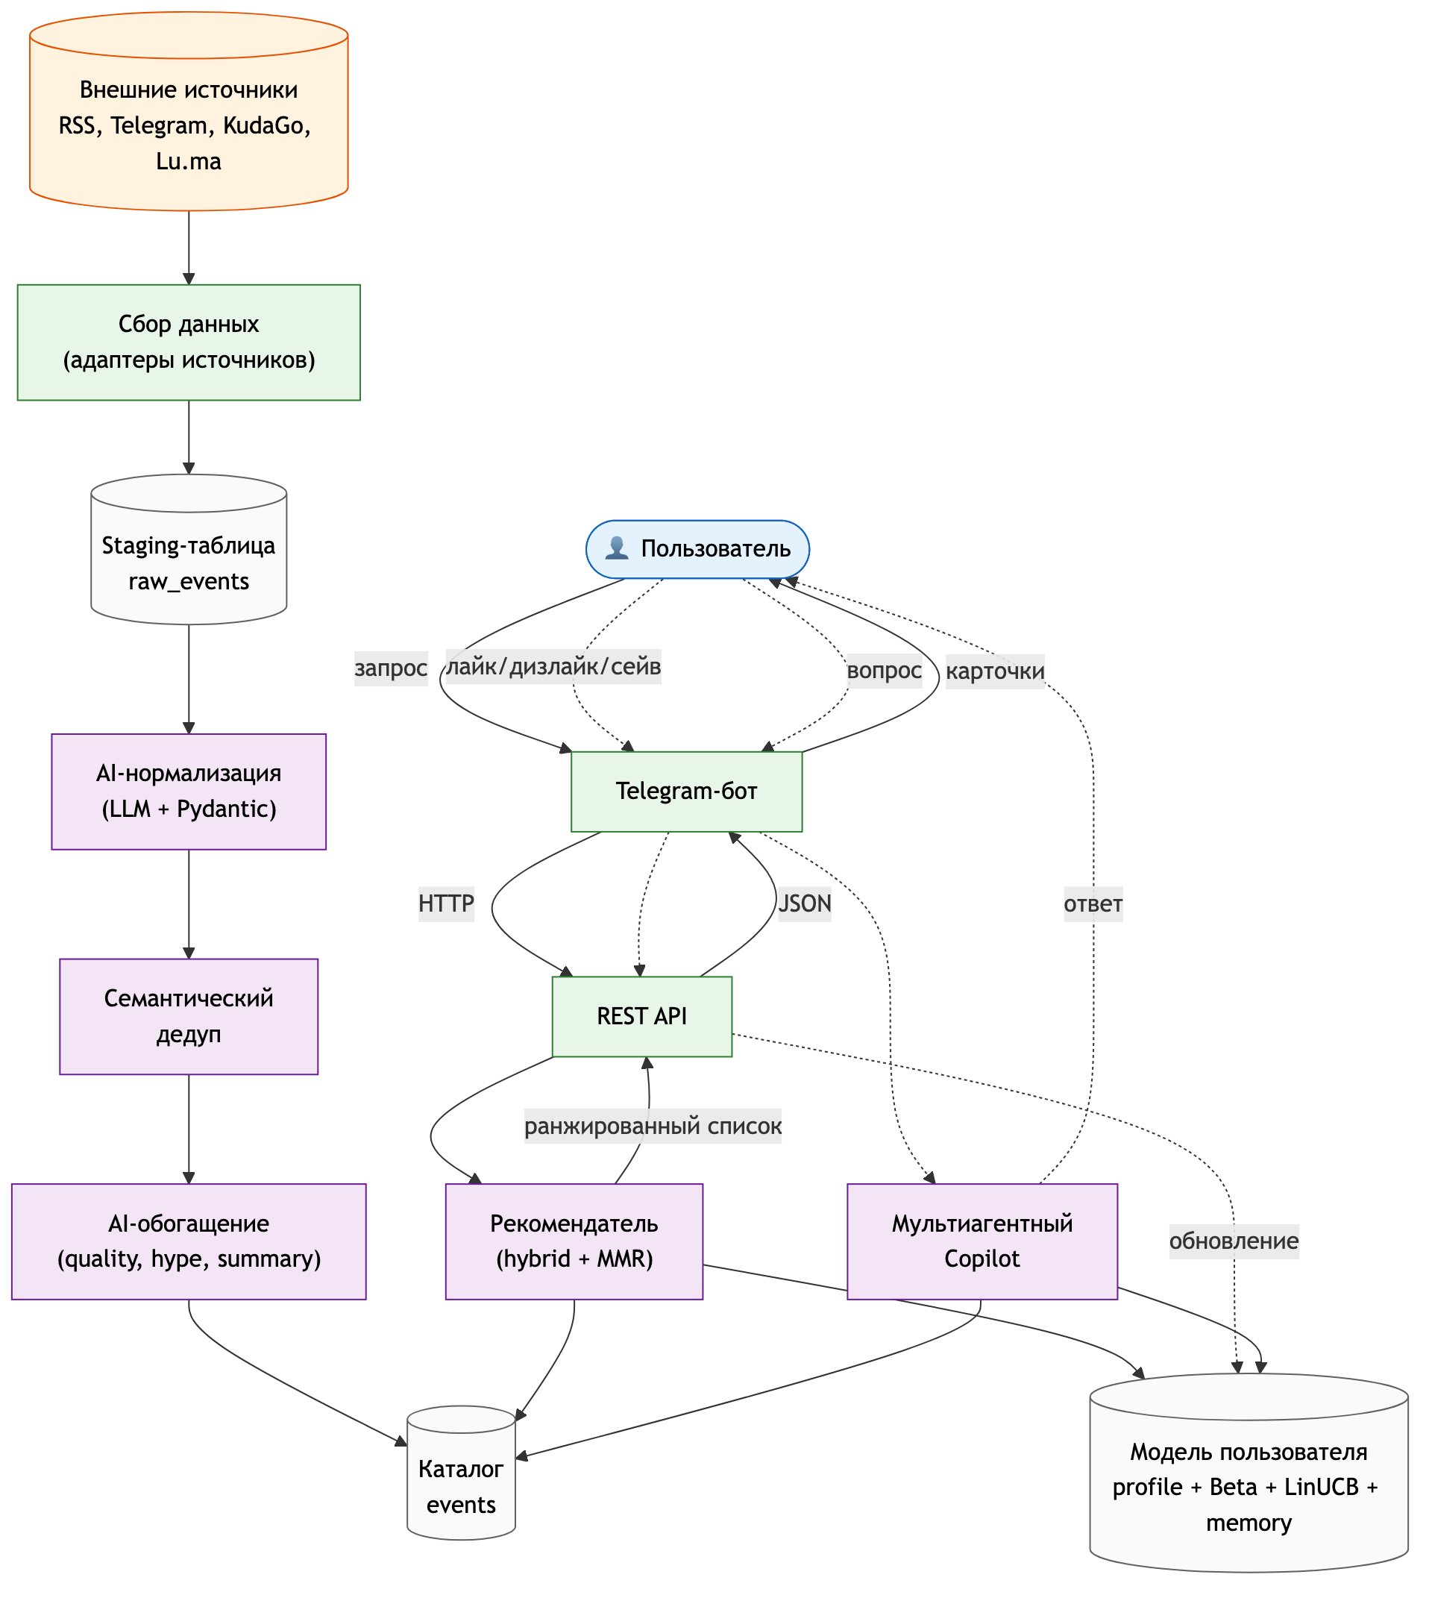
Рисунок 1.2. Диаграмма бизнес-процессов
Глава 2. Проектирование системы
Разрабатываемая в рамках настоящей работы программная система получила условное название EventMind — от англ. event («событие») и mind («ум, сознание»), что отражает её ключевую идею: интеллектуальный подбор релевантных мероприятий с учётом интересов и поведения пользователя. В дальнейшем изложении это название используется для обозначения конкретной реализации системы.
В настоящей главе рассматриваются проектные решения, принятые при разработке программной системы EventMind. Описывается общая архитектура приложения, состав модулей, структура базы данных, пайплайн обработки информации о мероприятиях, а также внутреннее устройство рекомендательной подсистемы. Особое внимание уделяется применению искусственного интеллекта: использованию мультиагентной архитектуры на базе LangGraph, семантических представлений текстов, методов Байесовской и контекстной онлайн-адаптации, а также механизмов долговременной памяти о пользователе.
Принятые решения опираются на требования, сформулированные в Главе 1, и обеспечивают масштабируемость, расширяемость и возможность независимого развития отдельных подсистем. В заключительной части главы обосновывается выбор технологического стека и инструментов разработки.
2.1. Проектирование архитектуры системы
Архитектура системы EventMind разработана с учётом требований модульности, расширяемости и удобства сопровождения. В качестве базовой модели выбран модульный монолит, в котором логически независимые компоненты — REST API, Telegram-бот, рекомендательная подсистема, ингест и планировщик задач — выделены в отдельные пакеты, но запускаются как несколько процессов одного приложения. Такой подход сочетает простоту развёртывания с возможностью последующего выделения отдельных компонентов в самостоятельные сервисы.
2.1.1. Общая архитектура системы
Система состоит из нескольких взаимодействующих подсистем: REST API на базе FastAPI (центральная точка входа), Telegram-бот на aiogram (пользовательский интерфейс), подсистема рекомендаций, подсистема ингеста, диалоговый агент-помощник и планировщик регулярных задач. Подсистемы взаимодействуют через явно описанные интерфейсы: бот обращается к API по HTTP, а рекомендатель и ингест используются API напрямую как Python-модули.
Все подсистемы используют общую базу данных, доступ к которой осуществляется через ORM SQLAlchemy. Подобное разделение обеспечивает целостность данных и единообразный способ работы со всеми сущностями.
Общая схема контейнеров системы, отражающая её ключевые компоненты и их взаимодействие, приведена на рисунке 2.1.
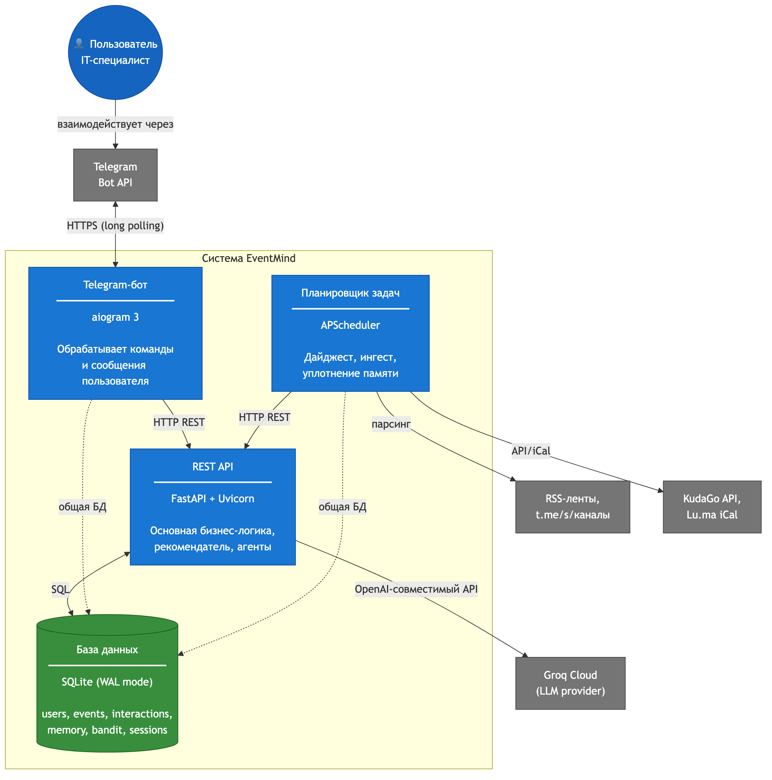
Рисунок 2.1. C4-диаграмма контейнеров системы EventMind
2.1.2. Архитектура backend-приложения
Серверная часть приложения построена на фреймворке FastAPI. Внутри backend выделены три слоя:
- слой сервисов (services) — содержит прикладную логику: формирование рекомендаций, обработку обратной связи, операции с подписками, взаимодействие с агентами;
- слой доступа к данным (db) — модели SQLAlchemy и общая сессия для транзакционной работы с базой.
Каждое функциональное направление API оформлено в виде отдельного роутера: пользователи, события, рекомендации, AI-рекомендации, подписки, ингест, Copilot, аналитика и административные операции. Такое разделение упрощает навигацию по коду и позволяет тестировать разделы API изолированно.
На уровне приложения настроен обработчик жизненного цикла (lifespan), выполняющий прогрев модели семантических представлений при запуске сервера. Эта оптимизация устраняет задержку на первом запросе, связанную с ленивой загрузкой нейросетевой модели.
2.1.3. Архитектура Telegram-бота
Пользовательский интерфейс реализован в виде Telegram-бота на основе асинхронной библиотеки aiogram. Бот выступает «тонким клиентом» по отношению к серверной части и не содержит бизнес-логики: все операции сводятся к вызовам соответствующих эндпоинтов API.
Внутри бота выделены следующие компоненты:
- обработчики команд и сообщений (handlers) — содержат логику реакции на действия пользователя: команды, нажатия inline-кнопок и текстовые сообщения;
- клавиатуры (keyboards) — фабрики inline- и reply-клавиатур, формирующие интерактивный интерфейс взаимодействия с карточками событий и рекомендациями;
- сервисный слой — HTTP-клиенты и обёртки, инкапсулирующие обращения к API и преобразующие ответы в удобные для отображения структуры.
Бот поддерживает основные пользовательские сценарии: настройку профиля и предпочтений, получение рекомендаций и AI-рекомендаций, ведение диалога с Copilot, оценку и сохранение мероприятий, подписку на регулярный дайджест и просмотр аналитики. Реакции пользователя передаются в API и далее используются для адаптации модели.
2.1.4. Архитектура AI-модулей и агентов
Интеллектуальные функции системы построены на оркестраторе LangGraph и разделены на три независимых направления:
- агент нормализации событий — выполняет извлечение структурированных полей из «сырого» текста описания мероприятия, классификацию тематики, оценку качества и актуальности;
- пайплайн рекомендательного агента — последовательность шагов обработки пользовательского контекста, формирования промпта и генерации развернутого объяснения подобранной выдачи;
- диалоговый агент Copilot — мультиагентная система, организованная по шаблону Supervisor-Worker, обеспечивающая многотуровое общение с пользователем и решение задач разных типов.
В составе Copilot работают пять специализированных агентов-исполнителей: выдача рекомендаций, карьерное консультирование, построение учебных маршрутов, объяснение конкретных событий и формирование сводок. Агент-супервизор анализирует входящий запрос и направляет его к наиболее подходящему специалисту. Каждый специалист имеет собственный промпт и ограниченный набор инструментов, что повышает точность ответов и уменьшает риск нежелательных вызовов внешних функций.
Все агенты реализованы как графы LangGraph, в которых узлами выступают функции вызова языковой модели и внешних инструментов, а рёбра задают переходы между шагами обработки. Внешний LLM-провайдер вынесен в отдельный модуль, что позволяет переключаться между моделями без изменения кода агентов.
2.2. Проектирование базы данных
Для хранения данных о пользователях, событиях, взаимодействиях и состоянии адаптивных алгоритмов используется реляционная база данных. Схема базы спроектирована с учётом необходимости поддержки множества связанных сценариев: фильтрации событий, сбора истории взаимодействий, хранения семантических векторов и накопления параметров онлайн-моделей.
Доступ к базе осуществляется через ORM SQLAlchemy, а схема версионируется средствами Alembic. Подобный подход позволяет описывать миграции в виде обратимых скриптов и поддерживать согласованность схемы во всех средах развёртывания.
2.2.1. Основные сущности системы
В системе выделено несколько ключевых сущностей, каждая из которых реализована в виде отдельной модели:
- пользователь (User) — содержит идентификатор Telegram, явные предпочтения (формат, город, веса тематик) и кэш персонального семантического вектора;
- событие (Event) — структурированное описание мероприятия с темами, форматом, городом, уровнем сложности, датой, оценками качества и хайповости, а также семантическим вектором;
- сырое событие (RawEvent) — staging-таблица для данных, поступивших из внешних источников до прохождения нормализации;
- тема (Topic) — справочник тематик, общий для пользователей и событий;
- взаимодействие (Interaction) — запись о действии пользователя над событием (like, dislike, save) с отметкой времени;
- статистика по темам (UserTopicStat) — параметры Beta-распределения по каждой паре «пользователь – тема» для Байесовской адаптации;
- состояние бандита (UserBanditState) — матрица A и вектор b LinUCB-алгоритма, сериализованные в JSON;
- профиль навыков (UserSkillProfile) — структурированный карьерный профиль, извлечённый языковой моделью из биографии пользователя;
- пользовательская память (UserMemory) — заметки о вкусах, целях и ограничениях с категорией, значимостью и семантическим вектором;
- сессия Copilot (CopilotSession) — история сообщений диалога с пользователем для поддержки многотурового общения.
2.2.2. Связи между сущностями
Между сущностями определены связи трёх типов: «многие-ко-многим» (пользователь — тема, событие — тема через связующие таблицы), «один-ко-многим» (пользователь — взаимодействия — события, пользователь — пользовательские заметки, пользователь — сессии) и «один-к-одному» (пользователь — состояние бандита, пользователь — карьерный профиль). Подобная структура обеспечивает корректную нормализацию данных и эффективное выполнение типичных выборок.
2.2.3. Структура хранения событий
Информация о мероприятии хранится в таблице events и включает базовые характеристики (название, описание, формат, город, уровень сложности, дата проведения, тип мероприятия, целевая аудитория), ссылку на источник, а также набор полей, заполняемых на этапе AI-обогащения: краткое описание, технологический стек, уровень требований к опыту, оценки качества и актуальности по шкале от одного до десяти.
Семантический вектор события сохраняется в виде JSON-строки в отдельном поле embedding. Подобное представление позволяет хранить векторы произвольной размерности без введения дополнительной таблицы и без зависимости от специализированных векторных СУБД, что упрощает развёртывание системы. Технологический стек и тематики, требующие более сложной структуры, также сериализуются в JSON.
Данные, поступающие из внешних источников, изначально сохраняются в таблицу raw_events со статусом «raw» и попадают в основную таблицу events только после успешной нормализации. Это позволяет повторно обработать сырые описания при изменении логики нормализации без повторного обращения к источникам.
2.2.4. Структура хранения пользовательских данных
Информация о пользователе разделена на несколько слоёв: профильный (явные предпочтения), поведенческий (журнал взаимодействий), статистический (параметры адаптивных моделей), семантический (заметки долговременной памяти) и диалоговый (история сессий Copilot). Такое разделение позволяет независимо обновлять отдельные слои пользовательской модели.
Графическое представление сущностей и связей между ними показано на рисунке 2.2.
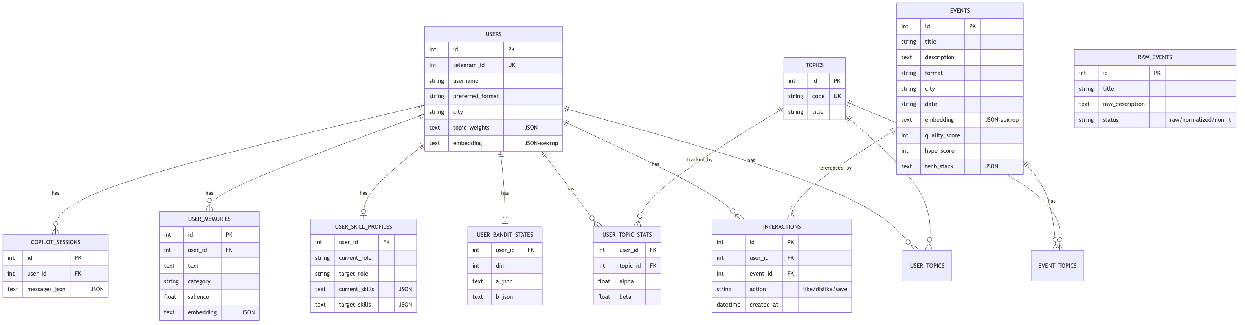
Рисунок 2.2. Диаграмма сущность – связь базы данных
Сводный перечень сущностей базы данных с указанием их назначения и ключевых полей приведён в таблице 2.1.
Таблица 2.1. Основные сущности базы данных
Сущность | Назначение | Ключевые поля
users | Профиль пользователя | telegram_id, preferred_format, city, topic_weights, embedding
events | Каталог нормализованных мероприятий | title, description, format, city, date, embedding, quality_score, hype_score
raw_events | Staging-таблица сырых данных | title, raw_description, status (raw/normalized/non_it)
topics + user_topics + event_topics | Справочник тематик и связи M:N | code, title, user_id, event_id
interactions | Журнал действий пользователя | user_id, event_id, action (like/dislike/save)
user_topic_stats | Параметры Beta-распределения | user_id, topic_id, alpha, beta, updated_at
user_bandit_states | Состояние LinUCB | user_id, dim, a_json, b_json
user_skill_profiles | Карьерный профиль из LLM | current_role, target_role, current_skills, target_skills
user_memories | Заметки долговременной памяти | text, category, salience, embedding
copilot_sessions | История многотурового диалога | user_id, messages_json
2.3. Проектирование пайплайна обработки событий
Информация о мероприятиях, поступающая в систему, последовательно проходит несколько этапов обработки. На каждом этапе данные приводятся к более структурированному виду: от исходного неструктурированного текста до полностью описанного события в базе данных, готового к участию в ранжировании.
Пайплайн спроектирован таким образом, чтобы поддерживать произвольное число источников и гарантировать, что недостатки одного источника не приводят к сбоям всей цепочки. Каждый этап реализован в виде отдельного модуля и допускает независимое тестирование.
2.3.1. Сбор данных из внешних источников
Сбор данных выполняется в виде отдельных адаптеров источников, каждый из которых реализует единый интерфейс и возвращает список «сырых» записей о мероприятиях. В системе реализованы следующие адаптеры:
- адаптер новостных лент в формате RSS — используется для сайтов технологических медиа и блогов компаний;
- адаптер Telegram-каналов — извлекает анонсы из публичного веб-зеркала канала и не требует регистрации в API Telegram;
- адаптер платформы KudaGo — обращается к открытому JSON-API сервиса и получает события по заданному городу;
- адаптер платформы Lu.ma — обрабатывает календарные ленты в формате iCalendar;
- заготовка адаптера платформы Meetup — рассчитана на интеграцию по официальному API.
Запуск адаптеров производится планировщиком задач по расписанию. Полученные записи сохраняются в staging-таблицу raw_events со статусом «raw» и далее обрабатываются нормализатором независимо от источника происхождения.
2.3.2. Нормализация данных
Этап нормализации преобразует свободное текстовое описание мероприятия в структурированную запись таблицы events. Эта задача решается с помощью отдельного AI-агента, который вызывает большую языковую модель и интерпретирует её ответ как Pydantic-схему с набором обязательных полей.
В процессе нормализации извлекаются:
- название и сокращённое описание мероприятия;
- формат проведения (онлайн, офлайн, гибридный);
- город и дата проведения;
- уровень сложности и целевая аудитория;
- список тематик из заранее заданного словаря;
- технологический стек и требования к опыту участников.
Дополнительно агент классифицирует событие на принадлежность к IT-сфере. Записи, признанные нерелевантными, не попадают в основную таблицу и помечаются статусом «non_it». Подобная фильтрация уменьшает шум в выдаче и сокращает объём данных, участвующих в ранжировании.
2.3.3. Обнаружение дубликатов
Одно и то же мероприятие нередко публикуется одновременно в нескольких источниках с незначительными различиями в формулировках. Для устранения дублирования используется семантический сравнитель, сопоставляющий векторное представление нового события с векторами событий, уже сохранённых за заданный период.
Алгоритм опирается на косинусное сходство векторов и срабатывает при превышении заранее заданного порога. Подобный подход выявляет дубликаты даже при сильных различиях в формулировках, поскольку сравнивается смысловое содержание описаний, а не отдельные слова.
Окно поиска ограничено по времени, что позволяет повторно публиковать одноимённые периодические события (например, ежегодные конференции) без ложных срабатываний.
2.3.4. Обогащение данных с помощью AI
После прохождения нормализации событие проходит дополнительный этап обогащения, цель которого — повысить полезность хранимой информации для алгоритмов ранжирования и для пользователя. В состав обогащения входят:
- генерация краткого описания событий, плохо поддающихся беглому прочтению из-за длины или сложной структуры исходного текста;
- оценка качества мероприятия по шкале от одного до десяти на основе полноты описания и репутации источника;
- оценка актуальности темы для текущего момента (hype-индекс);
- выделение технологического стека и требований к опыту участников;
- построение семантического вектора описания, используемого большинством алгоритмов рекомендательной подсистемы.
Выполнение обогащения сопровождается записью результатов в соответствующие поля таблицы events. В случае ошибок отдельные этапы пропускаются, и событие остаётся доступным для рекомендаций с менее полной информацией.
2.4. Проектирование рекомендательной системы
Рекомендательная подсистема представляет собой набор взаимодополняющих алгоритмов, объединённых в гибридный конвейер. Применение нескольких методов одновременно позволяет преодолеть ограничения каждого отдельного подхода и обеспечить устойчивое качество рекомендаций как при наличии большой истории взаимодействий, так и в условиях холодного старта.
2.4.1. Формирование модели пользователя
Модель пользователя в системе многослойна и складывается из явных предпочтений, поведенческой статистики, семантического представления и долговременной памяти.
На уровне явных предпочтений хранятся выбранный пользователем формат участия, город, перечень тематик и веса этих тематик, обновляемые по мере накопления обратной связи. Поведенческий слой формируется на основе истории взаимодействий: лайков, дизлайков и сохранений мероприятий. Каждое действие приводит к корректировке весов тематик и обновлению параметров Beta-распределения для соответствующих категорий.
Семантическое представление пользователя получается агрегацией векторов биографии, текущих интересов и описаний событий, на которые пользователь положительно реагировал в прошлом. Дополнительно формируется сессионный вектор по последним нескольким взаимодействиям, который смешивается с долгосрочным представлением. Это позволяет отражать как стабильные интересы пользователя, так и краткосрочные изменения его внимания.
Долговременная память реализована в виде набора заметок о пользователе, формируемых языковой моделью на основе пользовательских реакций и диалогов с Copilot. Каждая заметка имеет категорию, численную оценку значимости и собственный семантический вектор, что позволяет осуществлять её адресный вызов при ответе на конкретный запрос.
2.4.2. Rule-based рекомендации
Этот подход обеспечивает осмысленную выдачу в условиях полного отсутствия истории взаимодействий и сохраняет интерпретируемость результата.
Для каждой пары «пользователь – событие» рассчитывается аддитивная оценка, учитывающая следующие сигналы:
- совпадение тематик события с явно выбранными тематиками пользователя;
- соответствие формата проведения мероприятия предпочитаемому формату;
- совпадение города или признание любого города допустимым;
- соответствие уровня сложности подготовке пользователя;
- положительные или отрицательные веса тематик, накопленные по истории взаимодействий.
Каждый сигнал имеет собственный вес, заданный в конфигурации системы, что позволяет настраивать поведение рекомендателя без изменения исходного кода.
2.4.3. Семантический поиск и embeddings
Для учёта смысловой близости описаний мероприятий и интересов пользователя используется компонента семантического поиска. В её основе лежит модель sentence-transformers семейства MiniLM, поддерживающая многоязычные тексты и формирующая векторы размерности 384.
Подобное кэширование исключает повторное вычисление представлений при каждом запросе и заметно сокращает время отклика системы.
Семантическая компонента используется также для реализации механизма Retrieval-Augmented Generation [5] в составе Copilot: при ответе на вопрос пользователя система предварительно извлекает наиболее релевантные события и передаёт их в качестве контекста языковой модели.
2.4.4. Гибридный алгоритм рекомендаций
Итоговая оценка релевантности события формируется как взвешенная сумма независимых компонентов, каждая из которых отражает отдельный сигнал интереса пользователя:
- правило (rule) — совпадение явных предпочтений профиля;
- семантика (cosine) — косинусная близость векторов пользователя и события;
- Байесовский сигнал (bayesian) — Thompson sampling по параметрам Beta-распределения с экспоненциальным затуханием по времени;
- качество (quality) и актуальность (hype) — оценки, проставленные AI-обогащением;
- свежесть (freshness) — экспоненциальное затухание в зависимости от разницы между датой события и текущим моментом;
- карьерный разрыв (skill_gap) — оценка соответствия события карьерным целям и направлениям роста пользователя;
- бандит (bandit) — оценка алгоритма LinUCB, отвечающая за балансировку exploration и exploitation;
- коллаборативная компонента (gnn) — близость представлений, построенных по графу взаимодействий «пользователь – событие».
Вклад каждой компоненты регулируется собственным весом, заданным в конфигурации, что позволяет включать и отключать отдельные сигналы без модификации алгоритма ранжирования. Полученный отсортированный список проходит дополнительное переранжирование по алгоритму Maximal Marginal Relevance [6]: на каждом шаге отбирается кандидат, максимизирующий компромисс между релевантностью и непохожестью на уже отобранные события. Эта операция диверсифицирует тематический состав выдачи и снижает однообразие топ-списка.
2.4.5. Использование обратной связи
Каждое действие пользователя над событием — лайк, дизлайк или сохранение — приводит к одновременному обновлению нескольких компонентов пользовательской модели:
- корректируются явные веса тематик в профиле;
- обновляются параметры Beta-распределения по затронутым темам (онлайн-обновление Байесовской модели);
- пересчитываются матрица A и вектор b алгоритма LinUCB с учётом контекстного вектора события;
- при положительной реакции языковая модель формирует заметку долговременной памяти о соответствующем интересе пользователя.
Подобный набор независимых обновлений обеспечивает постепенную адаптацию системы к изменению интересов пользователя без необходимости полного переобучения каких-либо моделей. При снятии ранее выставленной оценки система выполняет обратное обновление, что поддерживает корректность накопленной статистики.
Дополнительно обратная связь используется для накопления данных, необходимых для последующей офлайн-оценки качества рекомендаций. На основе журнала взаимодействий рассчитываются метрики точности, разнообразия и стабильности выдачи.
2.5. Выбор технологий и средств реализации
Выбор инструментов разработки осуществлялся исходя из требований к производительности, надёжности и масштабируемости системы, а также с учётом необходимости интеграции современных AI-компонент. Ниже приводится обоснование выбранного технологического стека.
2.5.1. Язык программирования и backend
В качестве основного языка разработки выбран Python версии 3.12. Выбор обусловлен зрелой экосистемой машинного обучения и обработки естественного языка, наличием большого числа библиотек для работы с веб-сервисами, базами данных и LLM, а также высокой распространённостью языка в сфере исследований и прикладной разработки.
Серверная часть системы построена на фреймворке FastAPI [7]. Фреймворк обеспечивает асинхронную обработку запросов, автоматическую генерацию OpenAPI-документации, проверку входных данных средствами Pydantic и удобную систему внедрения зависимостей. Эти возможности позволяют поддерживать единый стиль описания эндпоинтов и упрощают интеграцию backend-приложения с пользовательскими интерфейсами и внешними сервисами.
2.5.2. Telegram Bot Framework
Для разработки пользовательского интерфейса в виде Telegram-бота используется библиотека aiogram третьей версии [8]. Библиотека построена на асинхронной модели исполнения, что позволяет обслуживать большое число одновременных пользователей при минимальном потреблении ресурсов. Поддерживаются inline- и reply-клавиатуры, обработка callback-запросов, а также конечные автоматы состояний, удобные для реализации многоэтапных сценариев настройки профиля.
Бот вынесен в отдельный процесс и взаимодействует с серверной частью через REST API. Подобное разделение делает Telegram-бот лишь одним из возможных интерфейсов системы: при необходимости параллельно могут быть подключены веб-клиент или мобильное приложение.
2.5.3. ORM и база данных
Доступ к данным реализован через ORM SQLAlchemy второй версии [9]. Использование объектно-реляционного отображения упрощает работу с транзакциями, отношениями между сущностями и сложными запросами, а также облегчает переход между различными системами управления базами данных.
Управление схемой выполняется средствами Alembic [10]. Каждое изменение оформляется в виде отдельной обратимой миграции, что позволяет разворачивать систему на новых средах за один шаг и при необходимости откатывать изменения.
В качестве базы данных в рамках разработки прототипа выбран SQLite. СУБД не требует отдельного процесса, проста в развёртывании и удобна для разработки и тестирования. Для обеспечения корректной работы при одновременной записи из нескольких процессов (API, бот, планировщик) включены режим WAL [11] и настроенное ожидание освобождения блокировок. При переходе к промышленной эксплуатации архитектура допускает замену SQLite на PostgreSQL без изменения прикладного кода.
2.5.4. AI-инструменты и языковые модели
Для оркестрации интеллектуальных компонентов используется библиотека LangGraph [12]. Она предоставляет модель агента в виде графа состояний с явно описанными узлами и переходами, что особенно удобно для реализации мультиагентных схем, включая шаблон Supervisor-Worker [13], применённый в Copilot.
В качестве поставщика языковой модели выбран сервис Groq [14], предоставляющий доступ к моделям семейства Llama через OpenAI-совместимый интерфейс. Такой выбор обеспечивает высокую скорость отклика и относительную независимость от конкретной модели: при необходимости провайдер может быть заменён без переписывания агентов.
Для построения семантических представлений текстов используется модель paraphrase-multilingual-MiniLM-L12-v2 из библиотеки sentence-transformers [15]. Модель поддерживает многоязычные тексты, включая русский язык, и формирует векторы умеренной размерности, что обеспечивает приемлемую скорость инференса даже без ускорителей.
Численные операции при реализации алгоритмов Байесовского обновления, LinUCB и упрощённой коллаборативной модели выполняются средствами библиотеки NumPy. Отказ от использования тяжёлых фреймворков глубокого обучения для этих компонент позволяет снизить требования к окружению и ускорить запуск приложения.
2.5.5. Средства контейнеризации и развертывания
Для упаковки приложения и обеспечения единообразного поведения в различных средах используется контейнеризация на основе Docker. Каждый процесс системы (API, Telegram-бот, планировщик) собирается из общего базового образа, что упрощает поддержку зависимостей и распространение приложения.
Оркестрация запуска нескольких процессов выполняется средствами docker-compose. В конфигурации описаны все необходимые сервисы, связи между ними, общие тома данных и переменные окружения. Переменные конфигурации, в том числе токены доступа к внешним сервисам и параметры алгоритмов, вынесены в файл .env и не встраиваются в исходный код.
Регулярные задания — рассылка дайджеста, периодический ингест и уплотнение пользовательской памяти — реализованы в виде отдельного процесса на базе APScheduler. Подобное разделение исключает влияние длительных фоновых задач на отзывчивость пользовательского интерфейса и API.
Таким образом, выбранный технологический стек удовлетворяет всем сформулированным требованиям к системе. Он сочетает зрелые инструменты разработки веб-приложений, современные средства работы с языковыми моделями и удобные механизмы развёртывания, что обеспечивает корректную и предсказуемую работу прототипа и возможность его дальнейшего развития.
Глава 3. Реализация системы
В настоящей главе рассматриваются основные особенности программной реализации системы EventMind. Описываются принятые при разработке технические решения, структура исходного кода, ключевые алгоритмы и механизмы взаимодействия между подсистемами. Изложение строится по функциональному принципу: каждый раздел посвящён реализации одного крупного компонента системы — базы данных и слоя доступа к ней, серверной части, Telegram-бота, подсистемы ингеста, рекомендательной подсистемы, мультиагентного Copilot, долговременной памяти пользователя и планировщика задач.
Завершает главу описание полного потока данных в системе — от момента поступления информации о мероприятии из внешнего источника до выдачи персонализированной рекомендации конечному пользователю. Подробное описание реализации позволяет проследить, каким образом проектные решения, рассмотренные в предыдущей главе, отражены в программном коде, и оценить степень соответствия фактической реализации сформулированным требованиям.
3.1. Реализация базы данных и слоя доступа
Слой работы с базой данных реализован на основе библиотеки SQLAlchemy второй версии и расположен в пакете app/db. Внутри пакета выделены подкаталоги: base.py с описанием декларативного базового класса, session.py с настройкой соединения и фабрики сессий, а также models — набор файлов с определением сущностей.
3.1.1. Модели SQLAlchemy
Каждая сущность системы оформлена в виде отдельного модуля и наследуется от общего базового класса. Такое разделение упрощает навигацию по коду и позволяет добавлять новые модели без модификации существующих файлов. Модели описывают следующие таблицы:
- users — основная информация о пользователях и кэш персонального семантического вектора;
- events — нормализованные мероприятия с обогащёнными полями;
- raw_events — staging-таблица для сырых данных из источников;
- topics, user_topics, event_topics — справочник тематик и связующие таблицы для отношения «многие-ко-многим»;
- interactions — журнал действий пользователей над событиями;
- user_topic_stats — параметры Beta-распределения по парам «пользователь – тема»;
- user_bandit_states — состояние LinUCB-бандита, сериализованное в JSON;
- user_skill_profiles — структурированный карьерный профиль пользователя;
- user_memories — заметки долговременной памяти;
- copilot_sessions — история сообщений диалога с пользователем.
Отношения между сущностями описываются стандартными средствами SQLAlchemy: внешние ключи объявляются на уровне столбцов, а связанные коллекции — через атрибуты relationship. Для составных таблиц-связок применяются уникальные ограничения, исключающие появление дублирующихся пар.
3.1.2. Миграции Alembic
Управление схемой базы данных выполняется средствами библиотеки Alembic. Все изменения структуры оформляются в виде последовательных ревизий, расположенных в каталоге alembic/versions. Каждая ревизия содержит функции upgrade и downgrade, что позволяет как накатывать изменения, так и при необходимости откатывать их.
В текущей версии системы присутствует несколько последовательных ревизий: начальная схема, добавление полей обогащения и семантического вектора к событиям, добавление таблицы статистик Байесовской модели, профиля навыков, сессий Copilot, состояния бандита и таблицы пользовательской памяти. Подобная история ревизий отражает поэтапное развитие системы и позволяет восстановить состояние схемы на любом этапе.
При запуске приложения миграции применяются однократно через стандартную команду alembic upgrade head. Для упрощения развёртывания в контейнерном окружении эта команда вынесена в стартовый скрипт сервиса.
3.1.3. Обеспечение конкурентного доступа к SQLite
В рамках разработки прототипа в качестве базы данных используется SQLite. Это решение упрощает развёртывание и не требует отдельного процесса СУБД, однако в стандартной конфигурации SQLite допускает только одного писателя одновременно и в условиях параллельной работы API, Telegram-бота и планировщика приводит к ошибкам блокировки.
Для устранения этой проблемы при создании соединения автоматически выполняются настройки уровня PRAGMA. Включается режим журналирования Write-Ahead Logging, при котором чтения и записи могут выполняться одновременно. Дополнительно задаётся ожидание освобождения блокировок длительностью до десяти секунд, что позволяет процессам корректно дождаться завершения параллельной записи без возврата ошибки. Уровень синхронизации устанавливается в значение NORMAL, обеспечивающее достаточную надёжность при приемлемой скорости записи.
Настройка применяется централизованно через подписку на событие connect движка SQLAlchemy. Благодаря этому все компоненты системы, получающие сессию из общей фабрики SessionLocal, автоматически работают с правильной конфигурацией соединения, и при необходимости перехода к PostgreSQL соответствующая обработка корректно отключается.
3.2. Реализация REST API
Серверная часть системы реализована на фреймворке FastAPI и расположена в пакете app/api. Внутри пакета выделены подкаталоги routers с обработчиками маршрутов и services с прикладной логикой. Точкой входа служит файл main.py, в котором создаётся приложение, подключаются роутеры, настраивается журналирование и регистрируется обработчик жизненного цикла.
3.2.1. Структура роутеров
Эндпоинты API сгруппированы по функциональному назначению и вынесены в отдельные модули-роутеры. В систему включены следующие группы эндпоинтов:
- users — операции с профилем пользователя: регистрация, обновление явных предпочтений, получение биографии и навыков;
- events — операции над каталогом мероприятий: получение списка, поиск по фильтрам, отдельная карточка события;
- recommendations — формирование персонализированных рекомендаций для пользователя по гибридному алгоритму ранжирования;
- agent-recommendations — формирование AI-рекомендаций с развёрнутым объяснением, подготавливаемым агентом;
- copilot — многотуровое взаимодействие с диалоговым агентом Copilot;
- subscriptions — управление подпиской на дайджест и список подписчиков для планировщика;
- ingestion — ручной запуск загрузки данных из конкретных источников и просмотр статуса очереди raw_events;
- analytics — агрегированная статистика по событиям и активности пользователей;
- vocabulary — справочник тематик и других классификаторов;
- admin — служебные операции для администратора системы.
Сводный перечень групп эндпоинтов REST API с примерами конкретных маршрутов приведён в таблице 3.1.
Таблица 3.1. Группы эндпоинтов REST API
Роутер | Назначение | Примеры эндпоинтов
users | Регистрация и настройка профиля | POST /users, GET /users/{tid}, PATCH /users/{tid}
events | Каталог мероприятий | GET /events, GET /events/{id}, GET /events/search
recommendations | Гибридные рекомендации | GET /recommendations/{tid}
agent-recommendations | AI-рекомендации с пояснением | GET /agent-recommendations/{tid}/cards
copilot | Многотуровый диалог | POST /copilot/{tid}/turn
subscriptions | Управление подпиской на дайджест | POST /subscriptions, GET /subscriptions/users
ingestion | Загрузка из источников | POST /ingestion/load-rss, /load-telegram, /load-kudago, /load-luma
analytics | Агрегированная статистика | GET /analytics/topics, /analytics/events
vocabulary | Справочники | GET /vocabulary/topics, /vocabulary/formats
admin | Служебные операции | POST /admin/normalize, POST /admin/reset-embeddings
Каждый роутер описывает входные и выходные модели через Pydantic, что обеспечивает автоматическую валидацию запросов и формирование OpenAPI-документации. При несоответствии полученных данных схеме FastAPI самостоятельно возвращает корректную ошибку 422 с указанием конкретного некорректного поля.
3.2.2. Сервисный слой
Вся прикладная логика вынесена из роутеров в отдельные сервисные модули, расположенные в каталоге app/api/services. Роутеры выполняют только функцию приёма запросов и формирования ответов, тогда как сервисы реализуют доступ к данным, вызов рекомендателя, обращение к AI-агентам и обновление пользовательской модели.
Подобное разделение упрощает тестирование: сервисные функции вызываются напрямую с подставной сессией базы данных, без необходимости поднимать HTTP-приложение. Также сервисы становятся переиспользуемыми между несколькими роутерами и могут быть вызваны из планировщика задач.
Сессии базы данных передаются в сервисы через механизм зависимостей FastAPI. Для каждого запроса создаётся отдельная сессия, автоматически закрываемая после завершения обработки. Это гарантирует корректное освобождение ресурсов и исключает утечку соединений в условиях большой нагрузки.
3.2.3. Жизненный цикл приложения и прогрев модели embeddings
Реализация системы выявила существенную задержку при обработке первого пользовательского запроса. Причина связана с ленивой загрузкой модели sentence-transformers, которая инициализируется только при первом вызове и требует загрузки порядка восьмидесяти мегабайт весов и зависимости PyTorch. Без специальной обработки первый запрос мог выполняться более двадцати пяти секунд, что превышало стандартный таймаут HTTP-клиента Telegram-бота.
Для устранения этой задержки реализован обработчик жизненного цикла приложения с использованием механизма lifespan FastAPI. При запуске процесса выполняется однократный вызов функции построения семантического вектора с тестовой строкой, что приводит к загрузке модели в память до того, как сервер начнёт принимать запросы. Все последующие обращения к функции выполняются за время порядка одной секунды.
Сам обработчик реализован как контекстный менеджер: код, расположенный до оператора yield, выполняется при старте, а код после — при остановке приложения. При невозможности прогрева (например, в окружении без доступа в сеть для скачивания весов) система продолжает работу с ленивой загрузкой и фиксирует предупреждение в журнале.
3.2.4. Валидация и обработка ошибок
Все входные данные API валидируются автоматически с помощью Pydantic-моделей, описанных в схемах роутеров. Помимо проверки типов и обязательности полей, для отдельных полей заданы дополнительные ограничения: допустимые значения формата и уровня сложности, минимальная и максимальная длина строк, диапазон оценок.
Бизнес-ошибки сервисного слоя сигнализируются стандартным исключением FastAPI с указанием HTTP-кода и текста ошибки. Это обеспечивает единообразный формат ответа клиенту: при отсутствии запрошенного пользователя или события возвращается код 404, при некорректной операции — код 400.
Часть операций обработки обратной связи реализована в виде защищённых обёрток, не пробрасывающих внутренние исключения наружу. Это сделано для того, чтобы временный сбой в адаптивных компонентах (например, в обновлении Байесовской модели или бандита) не приводил к ошибке всего запроса: основное действие пользователя — сохранение лайка — выполняется в любом случае, а обновление дополнительных моделей отражается в журнале.
3.3. Реализация Telegram-бота
Telegram-бот реализован в виде самостоятельного процесса в пакете app/bot и обращается к серверной части через HTTP. Бот построен на асинхронной библиотеке aiogram третьей версии и состоит из входной точки, набора обработчиков, фабрик клавиатур, вспомогательных утилит и сервисного слоя для работы с API.
3.3.1. Точка входа и инициализация
В файле main.py выполняется инициализация экземпляра бота, регистрация диспетчера событий и подключение всех роутеров с обработчиками. Конфигурация (токен бота, адрес API) считывается из переменных окружения, что соответствует двенадцатифакторному подходу к разработке приложений и не требует изменения кода при развёртывании в разных средах.
Запуск производится в long-polling режиме, что упрощает развёртывание прототипа и исключает необходимость публичного доменного имени с SSL-сертификатом, обязательного при работе через вебхуки. Архитектура бота допускает переход на webhook без переработки обработчиков.
3.3.2. Обработчики команд и сообщений
Логика взаимодействия с пользователем разнесена по нескольким роутерам, оформленным в виде отдельных модулей:
- start — обработчик команды /start, выполняющий регистрацию пользователя в системе и предоставление главного меню;
- profile — настройка профиля: выбор формата, города, тематик и ввод биографии для построения карьерного профиля;
- recommendations — получение и пролистывание персональной выдачи, включая обычные и AI-рекомендации;
- search — поиск мероприятий по фильтрам и ключевым словам;
- subscriptions — оформление и отмена подписки на регулярный AI-дайджест.
Каждый обработчик сводится к нескольким операциям: разбору входного сообщения или callback-запроса, обращению к соответствующему методу API и формированию ответа в виде сообщения с inline-клавиатурой. Внутренняя логика обработки данных в боте отсутствует — это упрощает сопровождение и не дублирует правила, реализованные в API.
3.3.3. Inline-клавиатуры
Для построения интерактивных элементов интерфейса предусмотрены фабрики клавиатур, вынесенные в отдельный пакет keyboards. Используются как reply-клавиатуры, доступные в основном меню, так и inline-клавиатуры, прикреплённые к конкретному сообщению.
Inline-клавиатуры применяются для большинства сценариев взаимодействия с карточкой события: оценка интересна / неинтересна, сохранение в избранное, переход к подробному объяснению, открытие ссылки на оригинальный источник. Внутри callback-данных кнопок передаётся минимально необходимый набор параметров — идентификатор события и тип действия — что упрощает их разбор обработчиками.
3.3.4. Сервисный слой для взаимодействия с API
Обращение к серверной части инкапсулировано в модуле api_client, предоставляющем тонкую обёртку поверх асинхронного HTTP-клиента httpx. Клиент использует общий адрес API из конфигурации и автоматически обрабатывает повторяющиеся параметры запросов.
Подобный подход позволяет менять реализацию обращения к API без необходимости переписывания обработчиков. Например, в дальнейшем возможна замена HTTP-вызовов на прямой вызов Python-функций при запуске бота в одном процессе с API.
3.4. Реализация подсистемы ингеста
Подсистема ингеста расположена в пакете app/ingestion и отвечает за получение информации о мероприятиях из внешних источников, её сохранение в staging-таблицу и последующую нормализацию средствами AI-агента. Архитектура подсистемы спроектирована таким образом, чтобы добавление нового источника требовало только реализации соответствующего адаптера.
3.4.1. Унифицированный интерфейс источников
Каждый источник реализован в виде отдельного модуля в подкаталоге sources и предоставляет функцию получения списка сырых описаний мероприятий. Возвращаемое значение унифицировано: список словарей с обязательными полями title, raw_description и source_url. Конкретный механизм получения данных скрыт внутри адаптера и не влияет на остальные части подсистемы.
Полученные записи передаются единой функции сохранения, которая проверяет наличие записи с такой же ссылкой на источник и добавляет новые элементы в таблицу raw_events со статусом «raw». Дальнейшая обработка не зависит от происхождения данных.
3.4.2. Адаптер RSS-лент
Адаптер RSS-источников реализован с использованием библиотеки feedparser. На вход подаётся список адресов лент, для каждой из которых извлекаются заголовок, ссылка и текст описания. Дополнительно учитывается список заранее определённых IT-ориентированных каналов и блогов компаний, поставляющих значительную часть исходных данных.
Адаптер обрабатывает возможные ошибки сетевого взаимодействия и некорректный формат отдельных записей: проблемные элементы пропускаются с записью в журнал, что не препятствует обработке остальных элементов ленты.
3.4.3. Адаптер Telegram-каналов через публичное веб-зеркало
Получение анонсов из Telegram-каналов реализовано без применения клиентского API Telegram и без необходимости получения пары api_id/api_hash. Адаптер обращается к общедоступной странице веб-зеркала канала по адресу вида t.me/s/{channel}, извлекая посты средствами HTTP-клиента httpx и парсера BeautifulSoup. Из DOM-структуры страницы выбираются элементы, соответствующие отдельным сообщениям, и собирается информация о тексте поста и его идентификаторе.
Список каналов задаётся переменной окружения и допускает произвольное расширение без модификации кода. Адаптер работает с публичными каналами, в которых включён предварительный просмотр сообщений на веб-странице; для каналов с отключённым превью адаптер возвращает пустой список и фиксирует соответствующее предупреждение.
3.4.4. Адаптеры платформ KudaGo и Lu.ma
Адаптер платформы KudaGo обращается к открытому JSON-API сервиса и получает список событий по заданным городам. Открытость API позволяет работать без авторизации и не накладывает строгих ограничений на частоту запросов в рамках текущей нагрузки. Полученные записи приводятся к унифицированному формату и передаются на сохранение.
Адаптер платформы Lu.ma работает с открытыми календарями в формате iCalendar. Каждый календарь публикуется по индивидуальной ссылке, поэтому набор обрабатываемых календарей также вынесен в конфигурацию. В составе подсистемы также предусмотрен каркас адаптера платформы Meetup, готовый к интеграции при появлении соответствующего API-токена.
3.4.5. AI-агент нормализации событий
После накопления сырых записей выполняется этап нормализации. Реализован он в виде отдельного агента, расположенного в пакете app/agents/event_normalization. Агент построен на LangGraph и включает один узел вызова языковой модели с возвратом результата в виде Pydantic-схемы.
Промпт агента содержит инструкции по извлечению структурированных полей события и закрытый список допустимых тематик и форматов, что исключает появление произвольных значений в этих полях. Результат парсится в Pydantic-модель: при несоответствии схеме запись отмечается как failed с сохранением текста ошибки для последующего анализа.
Дополнительно в рамках того же агентного вызова определяется принадлежность события к IT-сфере. Записи, классифицированные как нерелевантные, помечаются статусом «non_it» и в дальнейшем исключаются из выдачи, оставаясь в staging-таблице для возможного анализа качества классификации.

Последовательность шагов процесса нормализации события представлена на рисунке 3.1.
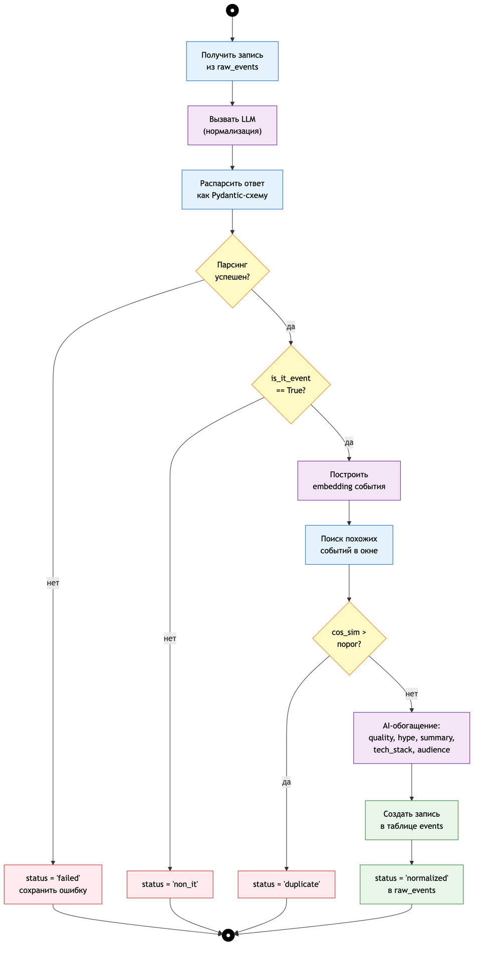
Рисунок 3.1. Диаграмма активности процесса нормализации событий
3.5. Реализация рекомендательной подсистемы
Рекомендательная подсистема расположена в пакете app/recommender и разделена на ряд независимых модулей. Каждый модуль реализует одну компоненту итоговой оценки релевантности; общий конвейер ранжирования собирает их результаты воедино.
3.5.1. Базовое ранжирование по правилам
Базовое ранжирование реализовано в модуле scoring и сводится к функции, рассчитывающей численную оценку пары «пользователь – событие». Учитываются совпадения тематик, форматов, городов и уровня сложности, а также веса тематик, накопленные по истории взаимодействий. Каждый сигнал имеет собственный вес, заданный в конфигурации, и суммируется с остальными.
Подобная схема обладает важным преимуществом — полной интерпретируемостью результата. Для любой пары можно точно указать, какие именно совпадения дали оценку, что используется в модуле объяснимости для формирования человекочитаемых пояснений.
3.5.2. Семантические представления и кэширование
Модуль embeddings отвечает за построение векторных представлений пользователей и событий. Векторы строятся с помощью модели paraphrase-multilingual-MiniLM-L12-v2 из библиотеки sentence-transformers. Модель загружается лениво и кэшируется на уровне процесса; первый вызов в новой среде требует загрузки весов и происходит относительно медленно, поэтому при старте API выполняется прогрев модели.
Векторы событий сохраняются в поле embedding таблицы events. При ранжировании векторы извлекаются батчем одним SQL-запросом, что исключает многократные обращения к базе. Векторы пользователей пересчитываются и сохраняются по мере накопления взаимодействий: учитываются явная биография, веса тематик и описания событий, на которые пользователь положительно реагировал.
Дополнительно реализован сессионный вектор, отражающий последние несколько взаимодействий пользователя. При формировании выдачи сессионный вектор смешивается с долгосрочным представлением с заданным весом, что позволяет адаптировать выдачу к кратковременным изменениям внимания.
3.5.3. Байесовская онлайн-адаптация на основе обратной связи
Байесовская компонента реализована в модуле bayesian. Для каждой пары «пользователь – тема» в базе хранится пара параметров Beta-распределения: alpha и beta. На каждое пользовательское действие соответствующие параметры обновляются: лайки и сохранения увеличивают alpha с заданными весами, дизлайки — beta.
Подобный подход известен в литературе под названием Thompson sampling [16] и позволяет одновременно использовать накопленные предпочтения и поддерживать вариативность выдачи за счёт вероятностного характера выборки.
Дополнительно реализован механизм экспоненциального затухания статистики во времени. При загрузке параметров пары применяется коэффициент, зависящий от времени последнего обновления записи. Это позволяет постепенно «забывать» давнюю обратную связь и поддерживать модель в актуальном состоянии при изменении интересов пользователя.
3.5.4. Контекстный бандит LinUCB
В качестве адаптивной компоненты, расширяющей базовую модель, в системе реализован алгоритм контекстной онлайн-адаптации, известный в литературе как LinUCB [17]. Для каждого пользователя хранится пара параметров — матрица A и вектор b, по которым вычисляется оценка верхней доверительной границы. Использование этой компоненты позволяет включать в выдачу события из тематических областей, для которых оценка предпочтений ещё не сформирована, и поддерживать разнообразие рекомендаций [18]. Компонента носит экспериментальный характер.
Выбор данного семейства алгоритмов обусловлен его простотой интеграции в существующий конвейер ранжирования: контекстный вектор формируется на лету из уже имеющихся признаков пары «пользователь — событие», а обновление параметров выполняется по замкнутым формулам и не требует подбора скорости обучения или применения градиентной оптимизации.
3.5.5. Коллаборативная компонента на основе LightGCN
В качестве экспериментального расширения системы реализована упрощённая коллаборативная компонента, основанная на идее распространения векторных представлений по графу взаимодействий «пользователь — событие» [19]. Реализация выполнена средствами библиотеки NumPy. Соответствующие представления сохраняются в кэше и при ранжировании используются для вычисления косинусного сходства; периодическое переобучение модели запускается планировщиком задач.
Выбранная схема не требует обучения с применением фреймворков глубокого обучения и обеспечивает приемлемую скорость инференса при умеренном числе пользователей и событий. Полученные векторные представления при ранжировании используются для вычисления косинусного сходства, а сама модель является дополнительной к базовому контентному и адаптивному компонентам.
3.5.6. Гибридное ранжирование и MMR-диверсификация
Итоговая оценка релевантности формируется в модуле hybrid функцией compute_score_breakdown. Функция возвращает декомпозированный словарь компонент, каждая из которых соответствует одному из описанных выше алгоритмов. Итоговая оценка получается суммированием всех слагаемых; декомпозированный результат сохраняется в ответе API и используется для формирования объяснений.
После сортировки списка по итоговой оценке выполняется переранжирование по алгоритму Maximal Marginal Relevance, реализованному в модуле diversity. На каждом шаге из верхней тридцатки кандидатов отбирается событие, максимизирующее компромисс между релевантностью и непохожестью на уже отобранные элементы. Эмбеддинги всех кандидатов загружаются единым SQL-запросом, что исключает множественные обращения к базе.
Параметр компромисса между релевантностью и разнообразием задаётся конфигурационной переменной и в текущей версии установлен в значение 0,7, что отдаёт приоритет релевантности при умеренной тематической диверсификации.
Состав и назначение компонент гибридного алгоритма ранжирования с указанием весов по умолчанию приведены в таблице 3.2.
Таблица 3.2. Компоненты гибридного алгоритма ранжирования
Компонент | Источник сигнала | Назначение | Вес по умолчанию
rule | Профиль пользователя | Совпадение явных предпочтений (тематики, формат, город, уровень) | 1.0
cosine | Embeddings (MiniLM) | Семантическая близость векторов пользователя и события | 5.0
bayesian | Beta(α, β) + Thompson | Накопленная статистика по темам с экспоненциальным затуханием | 3.0
quality | AI-обогащение | Оценка качества описания и репутации источника (1–10) | 0.5
hype | AI-обогащение | Актуальность темы на текущий момент (1–10) | 0.5
freshness | Дата события | Экспоненциальный half-life decay по разнице с today | 1.0
skill_gap | UserSkillProfile | Соответствие карьерным целям и направлениям роста | 1.5
bandit | LinUCB (A, b) | UCB-оценка для балансировки exploration / exploitation | 1.0
gnn | LightGCN на NumPy | Коллаборативный сигнал по графу взаимодействий | 0.8
3.5.7. Оптимизация производительности
Первоначальная реализация рекомендательного запроса демонстрировала существенную задержку при первом обращении пользователя — порядка тридцати секунд. Анализ показал две причины: разовую загрузку модели семантических представлений и многократное повторное вычисление компонент для каждого события списка.
Для устранения первой причины реализован прогрев модели на старте приложения. Для устранения второй — дорогостоящие общие параметры (семантический вектор пользователя, состояние LinUCB-бандита, параметры Beta-распределений) выносятся за пределы цикла по событиям и вычисляются один раз за запрос. Эмбеддинги событий загружаются одним пакетным SQL-запросом. После выполнения оптимизаций среднее время отклика прогретого API при ста двадцати событиях в каталоге составляет порядка одной секунды.
3.6. Реализация мультиагентного Copilot
Диалоговый агент Copilot реализован в виде системы с маршрутизацией запросов между несколькими специализированными обработчиками (шаблон Supervisor-Worker). Реализация расположена в пакете app/agents/copilot и опирается на оркестратор LangGraph. Подобная архитектура способствует повышению точности ответов за счёт специализации отдельных обработчиков и упрощает развитие системы: добавление новой темы общения сводится к подключению ещё одного специализированного узла графа.
3.6.1. Общая схема графа LangGraph
Граф LangGraph описывается в файле agent.py и включает следующие узлы: входной узел retrieve, центральный узел supervisor, пять узлов-специалистов и финализирующий узел finalize. Между supervisor и специалистами установлено условное ребро, направляющее обработку к одному из исполнителей в зависимости от распознанного намерения пользователя.
Узел retrieve выполняет общий для всех специалистов сбор контекста: формирует снимок пользовательского профиля, извлекает релевантные события и подготавливает фрагмент истории взаимодействий. Это исключает дублирование подготовительных операций между специалистами и обеспечивает единообразный набор входных данных.
Узел finalize упаковывает результат работы выбранного специалиста в итоговый ответ и при необходимости извлекает идентификаторы рекомендованных событий для последующего отображения в пользовательском интерфейсе.
Структура графа диалогового агента с маршрутизацией к специализированным обработчикам представлена на рисунке 3.2.
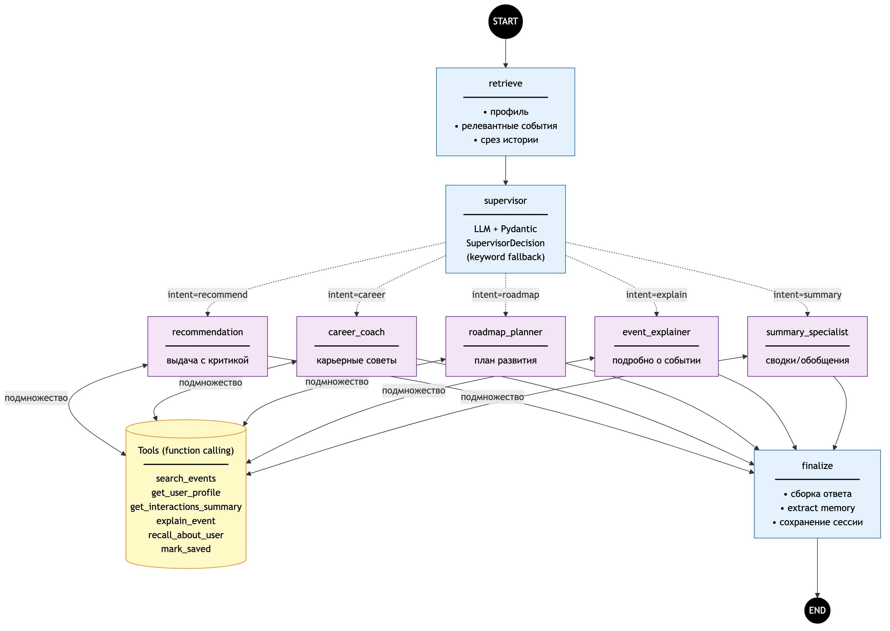
Рисунок 3.2. Схема графа мультиагентного Copilot
3.6.2. Агент-супервизор и маршрутизация запросов
Агент-супервизор реализован в модуле supervisor.py и отвечает за классификацию намерения пользователя в один из пяти типов: выдача рекомендаций, карьерное консультирование, построение учебного маршрута, объяснение конкретного события или формирование сводки. Классификация выполняется вызовом языковой модели с подключённой Pydantic-схемой; при сбое срабатывает резервный механизм классификации по ключевым словам.
Каждый специалист-исполнитель [20] реализован в виде отдельного модуля в подкаталоге specialists и описывает собственный системный промпт и подмножество доступных инструментов. В составе системы работают пять специалистов: формирование рекомендаций, карьерное консультирование, построение учебного маршрута, подробное объяснение события и формирование сводок. Разделение по специалистам позволяет тонко настраивать поведение агента и ограничивать набор доступных функций задачами конкретного обработчика.
3.6.3. Набор инструментов агентов
Инструменты, доступные специалистам, описаны в модуле tools.py и реализованы как Python-функции с описанием схемы вызова в формате OpenAI-совместимого function calling [21]. В систему включены инструменты семантического поиска мероприятий, получения профиля и истории взаимодействий пользователя, объяснения конкретной рекомендации, семантического поиска по долговременной памяти и сохранения события в избранное.
Для поддержки многотурового диалога реализована таблица copilot_sessions, в которой накапливается история сообщений с конкретным пользователем. По завершении каждого хода диалога вызывается функция извлечения долговременных пользовательских заметок: при наличии значимой информации она автоматически сохраняется и становится доступна для всех последующих обращений к системе.
3.7. Реализация долговременной памяти пользователя
Подсистема накопления долговременных пользовательских заметок реализована в модуле app/recommender/memory и концептуально близка подходу mem0 [22], описанному в литературе. В отличие от пассивного хранения событий и явных предпочтений, языковая модель сама формирует структурированные заметки о пользователе на основании его реакций и диалога с Copilot [23]. Компонента носит экспериментальный характер и рассматривается как направление дальнейшего развития системы.
3.7.1. Структура и хранение заметок
Каждая заметка хранится в таблице user_memories [22] и содержит текст, категорию из закрытого перечня (интерес, неприятие, цель, ограничение, контекст, предпочтение по событиям, прочее), численную оценку значимости, источник появления и собственный семантический вектор. Заметки извлекаются из двух источников: обратной связи пользователя по событиям (после положительных действий) и реплик пользователя в диалоге с Copilot (после каждого хода общения).
Все извлечённые заметки снабжаются ссылкой на источник в виде структурированной строки, что упрощает последующий аудит. Если языковая модель сообщает, что значимая информация отсутствует, заметки не создаются.
3.7.2. Семантический поиск по памяти
Доступ к памяти из агентов осуществляется через функцию recall. Для заданного запроса формируется семантический вектор, после чего вычисляется его косинусная близость со всеми сохранёнными заметками пользователя. Итоговая оценка релевантности учитывает как семантическую близость, так и нормированную значимость заметки. По мере роста объёма пользовательской памяти планировщик задач периодически запускает процедуру её уплотнения: языковой модели передаётся набор накопленных заметок, и она формирует более общие, но содержательные обобщения, заменяя ими исходный набор.
3.7.3. Периодическое уплотнение памяти
По мере накопления заметок объём пользовательской памяти может значительно вырасти. Для контроля объёма реализована функция уплотнения, которая запускается планировщиком задач при превышении заданного количества записей. Языковой модели передаётся набор накопленных заметок, и она формирует более общие, но содержательные обобщения, заменяя ими исходный набор. Уплотнение позволяет сохранять разумный объём данных в долгосрочной перспективе и предотвращает деградацию качества семантического поиска при большом числе мелких разрозненных заметок.
3.8. Реализация планировщика задач
Планировщик задач реализован в виде отдельного процесса в пакете app/scheduler и опирается на библиотеку APScheduler. Запуск осуществляется командой python -m app.scheduler.digest и не зависит от состояния API-процесса.
3.8.1. Архитектура процесса
Внутри процесса создаётся блокирующий планировщик BlockingScheduler, в который регистрируются все задачи системы. Каждая задача реализована в виде отдельной функции и обращается к REST API основного приложения по HTTP. Подобный подход исключает необходимость дублирования бизнес-логики и обеспечивает единообразное поведение задач и пользовательских запросов.
Конфигурация планировщика — частота запуска задач, адрес API, список источников для ингеста — задаётся переменными окружения. Это позволяет менять расписание без модификации исходного кода и поддерживать несколько окружений с разной частотой обновления данных.
3.8.2. Рассылка персонализированного дайджеста
Основной задачей планировщика является регулярная рассылка AI-дайджеста подписчикам. На каждом запуске задача запрашивает у API список пользователей с активной подпиской, а затем для каждого из них получает топовую AI-карточку через эндпоинт agent-recommendations. Полученная карточка форматируется в сообщение с пояснением и отправляется пользователю через Bot API Telegram.
Реализация устойчива к отдельным сбоям: ошибки при получении или отправке одного сообщения не прерывают рассылку остальным пользователям и фиксируются в журнале для последующего анализа.
3.8.3. Периодический ингест и уплотнение памяти
Помимо рассылки в планировщике зарегистрированы задачи периодического обновления каталога мероприятий. Они вызывают соответствующие эндпоинты ингеста для источников RSS, Telegram-каналов и других платформ. Частота запуска задач настраивается независимо: например, обновление RSS-лент выполняется чаще, чем обновление событий из Telegram-каналов.
Также по расписанию запускается задача уплотнения долговременной памяти пользователей. При большом числе подписчиков подобный механизм гарантирует, что объём накопленных заметок остаётся в разумных пределах, а семантический поиск по памяти сохраняет приемлемое качество.
При первом запуске задачи с уже истекшим временем выполнения используется параметр next_run_time, что позволяет выполнить задачу немедленно и не дожидаться следующего срабатывания по расписанию. Это упрощает первичное наполнение каталога и первичную рассылку дайджеста после развёртывания системы.
3.9. Поток данных в системе
Полная картина работы системы складывается из двух независимых, но взаимосвязанных потоков данных: потока обработки информации, поступающей из внешних источников, и потока обслуживания пользовательских запросов в режиме реального времени. Их сочетание обеспечивает наполнение каталога мероприятий и своевременную доставку персонализированных рекомендаций конечным пользователям.
Поток обработки внешних источников начинается с регулярного запуска планировщиком задач адаптеров источников. Каждый адаптер получает данные из соответствующего сервиса и сохраняет их в staging-таблицу raw_events. Далее запускается агент нормализации: сырая запись преобразуется в структурированную форму, сохраняется в таблицу events и обогащается дополнительными признаками (семантический вектор, оценки качества и актуальности, технологический стек). После обработки событие становится доступным для участия в ранжировании.
Поток обслуживания пользовательских запросов начинается с действия пользователя в Telegram-боте. Бот формирует HTTP-запрос к API; сервисный слой один раз за запрос рассчитывает семантический вектор пользователя и параметры адаптивных компонент, после чего для каждого события вычисляет декомпозированную оценку. Полученный список сортируется и переранжируется по алгоритму MMR, а каждая карточка снабжается человекочитаемым объяснением. Действия пользователя над карточками (оценка, сохранение) приводят к согласованному обновлению нескольких компонентов пользовательской модели и используются при формировании последующих рекомендаций.
Последовательность взаимодействий компонент системы при формировании рекомендации показана на рисунке 3.3.
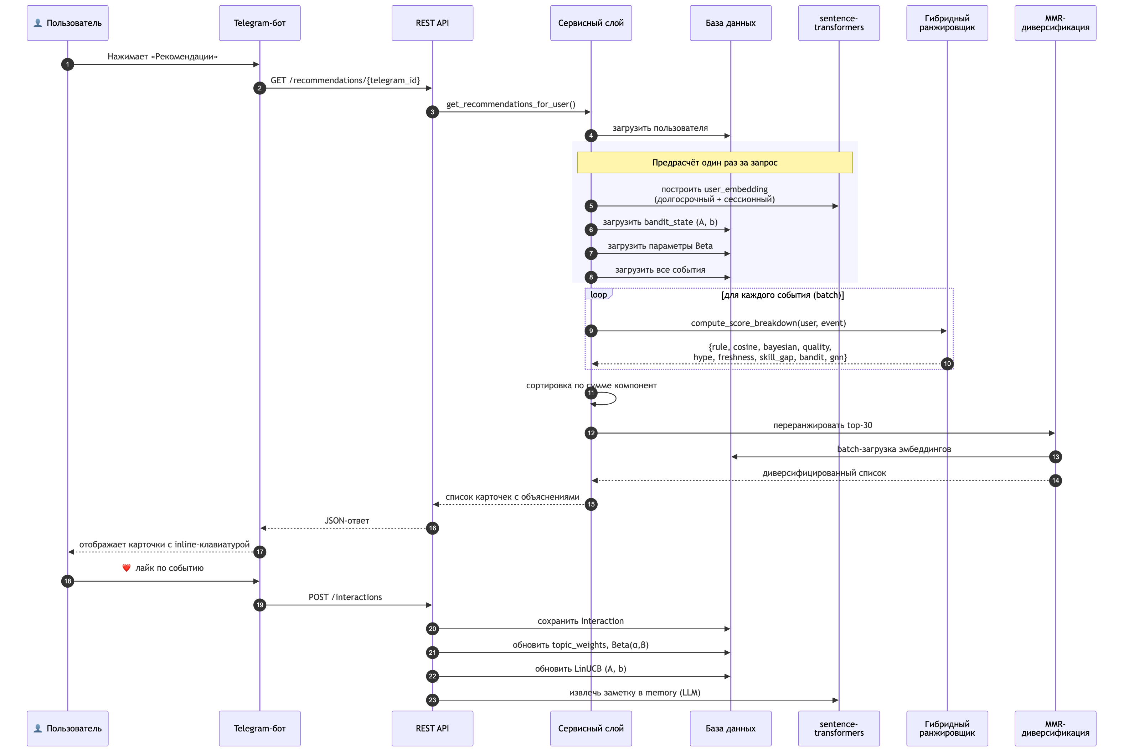
Рисунок 3.3. Диаграмма последовательности «формирование рекомендации»
Глава 4. Тестирование
Тестирование разработанной системы проводилось на нескольких уровнях: функциональном, алгоритмическом и пользовательском. Функциональное тестирование подтверждает корректность поведения отдельных модулей и их взаимодействия. Алгоритмическое — оценивает качество работы рекомендательной подсистемы по объективным метрикам, в том числе с привлечением языковой модели в роли независимого судьи. Пользовательское тестирование проверяет удобство и устойчивость работы системы в реальных сценариях использования.
В настоящей главе последовательно рассматриваются перечисленные уровни тестирования: описывается организация набора автоматических тестов, методика офлайн-оценки рекомендательной системы и результаты тестирования, выполненного при работе с прототипом через Telegram-бот.
4.1. Функциональное тестирование
Функциональное тестирование выполнено с использованием фреймворка pytest. На момент завершения разработки тестовый набор содержит сто семьдесят автоматических тестов, распределённых по двадцати пяти модулям. Запуск полного набора занимает порядка пятнадцати секунд, что позволяет выполнять его при каждом существенном изменении кода.
4.1.1. Организация тестового набора
Тесты расположены в каталоге tests/ и сгруппированы по подсистемам: алгоритмы рекомендательной подсистемы, ингест и нормализация событий, мультиагентный Copilot, работа с базой данных, формирование карточек и обработка пользовательских взаимодействий. Каждое имя файла соответствует тестируемому модулю, что упрощает навигацию по коду и поиск тестов для конкретного компонента.
При тестировании используется in-memory SQLite, что позволяет избежать обращения к основной базе данных и обеспечивает полную изоляцию тестов друг от друга. Каждый тест получает чистую сессию и независимое состояние схемы, а после завершения автоматически освобождает ресурсы.
Внешние зависимости — обращения к языковой модели и сетевые запросы при ингесте — заменяются с помощью механизма monkeypatch встроенными заглушками. Это исключает зависимость тестов от доступности внешних сервисов и обеспечивает воспроизводимость результатов запусков.
Распределение автоматических тестов по подсистемам с указанием типа тестирования приведено в таблице 4.1.
Таблица 4.1. Покрытие тестами по подсистемам
Подсистема | Тестовые модули | Кол-во тестов | Тип
Rule-based scoring | test_scoring, test_user_model | ≈ 15 | unit
Bayesian + decay | test_bayesian, test_bayes_decay | ≈ 12 | unit + integration
LinUCB bandit | test_bandit | ≈ 8 | unit
GNN (LightGCN) | test_gnn | ≈ 6 | unit
Семантический ретривал и дедуп | test_retrieval, test_dedup, test_cold_start | ≈ 18 | integration
Гибридное ранжирование | test_multi_objective | ≈ 8 | integration
Долговременная память | test_memory, test_memory_integration | ≈ 14 | unit + integration
Мультиагентный Copilot | test_supervisor, test_specialists, test_copilot_graph_e2e, test_copilot_tools | ≈ 35 | unit + e2e
Ингест и нормализация | test_ingestion, test_multi_source | ≈ 12 | integration
Конфигурация БД (WAL) | test_db_session | ≈ 4 | unit
Планировщик задач | test_scheduler | ≈ 6 | integration
Прочее (карточки, новые фичи) | test_card_format, test_interactions, test_new_features | ≈ 32 | unit
Итого | 25 модулей | 170 | —
4.1.2. Тесты алгоритмов рекомендательной подсистемы
Алгоритмы рекомендательной подсистемы покрыты группой тестов: test_scoring и test_user_model проверяют корректность rule-based ранжирования; test_bayesian и test_bayes_decay — обновление параметров Beta-распределения и экспоненциальное затухание; test_bandit — корректность контекстного вектора и обновления параметров LinUCB; test_gnn — упрощённую графовую модель; test_dedup — семантическое обнаружение дубликатов; test_multi_objective — гибридное ранжирование с участием всех компонент; test_retrieval и test_cold_start — поведение алгоритмов при отсутствии истории. Отдельная группа тестов посвящена долговременной памяти пользователя (test_memory, test_memory_integration).
4.1.3. Тесты подсистемы ингеста и нормализации
Тестирование подсистемы ингеста выполняется на уровне отдельных адаптеров источников и общей логики сохранения сырых записей. В тестах используется фиктивный HTTP-клиент с заранее подготовленными ответами, что позволяет проверить корректность разбора форматов RSS, HTML-страниц веб-зеркала Telegram, JSON-ответа KudaGo и iCalendar-фидов Lu.ma без обращения к реальным сервисам. Тесты подсистемы нормализации проверяют преобразование сырых записей в структурированные события: ответ языковой модели подменяется на заранее заданный JSON-объект, что позволяет проверять обработку нормальных и нештатных ответов.
Отдельный тест test_db_session проверяет применение PRAGMA-настроек при создании соединения SQLite — наличие режима WAL и заданного ожидания блокировок. Это исключает регрессии в инфраструктурном слое, ошибки в котором могут привести к проблемам конкурентной записи.
4.1.4. Тесты мультиагентного Copilot
Тестирование агентной подсистемы построено вокруг трёх аспектов: корректности классификации намерения супервизором (test_supervisor с параметризованными тестами на типовых формулировках и резервный механизм классификации по ключевым словам), корректности сквозного прохода графа (test_copilot_graph_e2e — от входного сообщения до финального ответа) и корректности вызова инструментов (test_copilot_tools — диспетчеризация по их именам). Тест test_specialists проверяет, что каждый специалист корректно получает контекст и формирует ответ ожидаемой структуры.
4.2. Офлайн-оценка рекомендательной системы
Помимо функциональных тестов в систему включены отдельные скрипты офлайн-оценки качества рекомендательной подсистемы. Они позволяют объективно сравнивать различные алгоритмы ранжирования на одних и тех же данных и контролировать качество выдачи в ходе развития проекта.
4.2.1. Методика leave-one-out
Основной скрипт офлайн-оценки реализован по схеме leave-one-out. Для каждого пользователя, у которого зафиксировано не менее трёх положительных взаимодействий (лайков или сохранений), выполняется следующая процедура: последнее положительное взаимодействие временно исключается из истории, после чего весь каталог событий ранжируется выбранным алгоритмом. Далее проверяется, на какой позиции в полученном списке оказывается скрытое событие.
Подобный подход является стандартной методикой офлайн-оценки рекомендательных систем и позволяет оценить, насколько хорошо алгоритм восстанавливает действительное предпочтение пользователя при отсутствии явной информации о нём в обучающей выборке.
4.2.2. Сравнение алгоритмов по метрикам Recall@k и nDCG@k
По результатам процедуры leave-one-out для каждого пользователя рассчитываются две метрики:
Скрипт сравнивает три варианта алгоритма ранжирования: базовое правило (rule), его комбинацию с семантической близостью (hybrid) и расширенный вариант с добавлением Байесовского сигнала на основе Thompson sampling (bayesian). Результаты выводятся в виде сводной таблицы, что позволяет наглядно проследить вклад каждой дополнительной компоненты в итоговое качество выдачи.
Запуск скрипта оформлен как отдельная утилита и не требует подъёма основного приложения. Это обеспечивает возможность воспроизводить замеры при каждом существенном изменении алгоритмов и сохранять журнал результатов для последующего анализа.
4.2.3. Оценка качества с помощью LLM-судьи
Дополнительно реализован скрипт оценки качества выдачи с использованием большой языковой модели в роли независимого судьи [24]. Скрипт получает выдачу для каждого пользователя по выбранному алгоритму и передаёт модели три блока информации: профиль пользователя, цели и интересы, а также список рекомендованных карточек событий.
Модель оценивает каждое событие по двум шкалам от одного до пяти и возвращает результат в виде структурированного JSON-массива. Используются две метрики:
- relevance — оценка соответствия события интересам и целям пользователя;
- diversity_contribution — вклад события в разнообразие итоговой подборки.
Полученные оценки усредняются по всем пользователям, после чего формируется сводная таблица сравнения вариантов алгоритма. Применение LLM-судьи позволяет дополнить численные метрики, основанные на исторической обратной связи, оценкой качества выдачи в целом [25], в том числе для событий, которые ранее не встречались пользователю.
4.3. Пользовательское тестирование
Пользовательское тестирование выполнялось в условиях, максимально приближенных к реальной эксплуатации: через Telegram-бот, с обращением к развёрнутой копии backend-приложения и работающим планировщиком задач. Целью этапа являлась проверка удобства взаимодействия, корректности отображения карточек мероприятий и устойчивости работы системы при типичных и нестандартных сценариях.
4.3.1. Методика
Тестирование проводилось по подготовленному заранее списку сценариев, охватывающих основные пользовательские потоки. Каждый сценарий проигрывался последовательно от лица «нового» пользователя, проходящего полный путь от регистрации до получения регулярных рекомендаций. Для каждого выявленного дефекта фиксировались наблюдаемое поведение, ожидаемое поведение и предполагаемая причина.
Дополнительно проверялась устойчивость системы в условиях одновременной работы нескольких процессов: API, Telegram-бота и планировщика задач, обращающихся к общей базе данных. Это позволило выявить ряд проблем, связанных с конкурентным доступом, и убедиться в корректности их устранения.
4.3.2. Тестируемые сценарии
В состав тестируемых сценариев вошли:
- регистрация пользователя и первичная настройка профиля (выбор тематик, формата, города, ввод биографии);
- получение и пролистывание обычных и AI-рекомендаций;
- оценка событий, сохранение в избранное и снятие ранее выставленных оценок;
- многотуровый диалог с Copilot по сценариям выдачи рекомендаций, карьерного консультирования, построения учебного маршрута и подробного объяснения конкретного события;
- подписка на ежедневный AI-дайджест и его получение в указанное время;
- ручной запуск ингеста и проверка корректности нормализации поступивших записей.
В рамках каждого сценария дополнительно проверялась корректная обработка нештатных ситуаций: отсутствие подходящих событий, временная недоступность языковой модели, обращения к несуществующим идентификаторам мероприятий.
4.3.3. Выявленные дефекты и их устранение
В ходе пользовательского тестирования был выявлен ряд существенных дефектов, для каждого из которых установлена первопричина и реализовано исправление. Наиболее заметные из них: значительная задержка при первом обращении за рекомендациями после запуска сервера (время отклика превышало 25 секунд из-за ленивой загрузки модели семантических представлений) — устранена прогревом модели на этапе старта приложения; некорректное поведение при первом нажатии на пункт «обычные рекомендации» (подборка показывалась как пустая) — связано с многократным вычислением эмбеддинга пользователя на каждое событие списка; ошибка блокировки SQLite при одновременной работе нескольких процессов — устранена включением режима Write-Ahead Logging и настройкой ожидания блокировок.
Все перечисленные исправления подтверждены автоматическими регрессионными тестами. Помимо них в ходе тестирования были устранены менее существенные дефекты, связанные с форматированием карточек, обработкой длинных описаний и выбором клавиатур для отдельных шагов диалога с Copilot.
4.4. Вывод
Проведённое тестирование подтвердило корректность работы разработанной системы на всех рассмотренных уровнях. Функциональные тесты обеспечивают регрессионную защиту ключевых алгоритмов рекомендательной подсистемы, ингеста и мультиагентного Copilot. Офлайн-оценка позволила объективно сравнить варианты алгоритма ранжирования и подтвердить, что добавление семантической и Байесовской компонент улучшает качество выдачи.
Пользовательское тестирование выявило ряд дефектов, связанных преимущественно с производительностью и конкурентным доступом к базе данных. Все выявленные проблемы устранены, причины проанализированы, а для критичных исправлений добавлены автоматические регрессионные тесты. Это обеспечивает устойчивость качества и работоспособности системы при дальнейшем развитии проекта.
Заключение
В рамках настоящей курсовой работы разработана программная система (условное название — EventMind) для агрегации информации об IT-мероприятиях из разнородных источников и формирования персонализированных рекомендаций на основе модели пользователя. Поставленные во введении цели и задачи выполнены в полном объёме.
В ходе выполнения работы проведён анализ предметной области и существующих решений, сформулированы функциональные и нефункциональные требования, спроектирована модульная архитектура системы и схема базы данных, разработан пайплайн обработки внешних источников информации и реализована рекомендательная подсистема, в основе которой лежит гибридный алгоритм ранжирования, сочетающий контентные правила, семантическое сравнение векторных представлений и адаптацию модели пользователя по обратной связи.
Дополнительно реализованы экспериментальные компоненты — вероятностная онлайн-адаптация и упрощённая коллаборативная модель, применимость которых рассматривается как перспектива развития, а также диалоговый агент-помощник на основе оркестратора LangGraph с маршрутизацией запросов между специализированными обработчиками и механизмом накопления долговременных пользовательских заметок. Разработан Telegram-бот в качестве основного пользовательского интерфейса и планировщик регулярных задач. Подготовлено более ста семидесяти автоматических тестов и набор скриптов офлайн-оценки качества рекомендательной подсистемы.
Практическая значимость работы состоит в снижении когнитивной нагрузки пользователя при поиске профессиональных мероприятий и в повышении релевантности подбора событий. Прототип прошёл тестирование в реальных условиях.
Дальнейшее развитие системы возможно по нескольким направлениям: переход к промышленной базе данных при росте нагрузки, подключение дополнительных источников данных, расширение набора специалистов диалогового агента, реализация интерфейса администрирования и проведение масштабного пользовательского исследования. Принятые архитектурные решения обеспечивают возможность последовательного развития системы без существенной переработки уже реализованных компонент.
Глоссарий
В настоящем разделе приведены определения ключевых терминов, используемых в работе.
AI-агент — программный компонент на базе языковой модели, выполняющий специализированную задачу: классификацию намерения пользователя, формирование рекомендации, нормализацию текста и т. п.
APScheduler — Python-библиотека планировщика задач, поддерживающая cron-подобные расписания и интервальные запуски в отдельном процессе.
Beta-распределение — семейство непрерывных распределений на отрезке [0, 1], часто используемое в Байесовских моделях как сопряжённое априорное к распределению Бернулли.
Embedding (семантический вектор) — числовой вектор фиксированной размерности, отражающий смысловое содержание текста; близкие по смыслу тексты имеют близкие векторы по косинусной метрике.
Holdout / leave-one-out — методика офлайн-оценки рекомендательных систем, при которой одно положительное взаимодействие пользователя временно скрывается, после чего проверяется его позиция в ранжированной выдаче.
LangGraph — библиотека-оркестратор для построения мультиагентных систем в виде направленного графа состояний с явно описанными узлами и переходами.
MMR (Maximal Marginal Relevance) — алгоритм переранжирования результатов с учётом разнообразия: на каждом шаге отбирается элемент, максимизирующий компромисс между релевантностью и непохожестью на ранее отобранные.
nDCG@k — нормализованная дисконтированная кумулятивная польза — метрика качества ранжированного списка, учитывающая позицию целевого элемента и убывающая с её ростом.
Pydantic — Python-библиотека описания структур данных с автоматической валидацией; используется в FastAPI для проверки запросов и в агентах для разбора ответов LLM.
RAG (Retrieval-Augmented Generation) — архитектурный приём, при котором языковая модель получает в качестве контекста заранее извлечённые релевантные документы, что повышает фактическую точность ответа.
Recall@k — доля случаев, в которых целевой элемент попал в первые k позиций ранжированного списка.
WAL (Write-Ahead Logging) — режим журналирования SQLite, допускающий одновременное чтение и запись из разных процессов и повышающий производительность при конкурентной нагрузке.
Холодный старт — ситуация, в которой о новом пользователе или новом элементе ещё недостаточно данных для работы алгоритмов персонализации; одна из основных проблем рекомендательных систем.
Библиографический список
1. Ricci F., Rokach L., Shapira B. Recommender Systems Handbook. – 3rd ed. – Springer, 2022. – 1060 p. – ISBN 978-1-0716-2196-7.
2. Aggarwal C. C. Recommender Systems: The Textbook. – Springer, 2016. – 498 p. – ISBN 978-3-319-29657-9.
3. Reimers N., Gurevych I. Sentence-BERT: Sentence Embeddings using Siamese BERT-Networks // Proceedings of EMNLP. – 2019. – DOI: 10.18653/v1/D19-1410.
4. Russell S., Norvig P. Artificial Intelligence: A Modern Approach. – 4th ed. – Pearson, 2020. – 1136 p.
5. Lewis P., Perez E., Piktus A. et al. Retrieval-Augmented Generation for Knowledge-Intensive NLP Tasks // Advances in Neural Information Processing Systems (NeurIPS). – 2020. – Vol. 33. – P. 9459–9474.
6. Carbonell J., Goldstein J. The Use of MMR, Diversity-Based Reranking for Reordering Documents and Producing Summaries // Proceedings of SIGIR. – 1998. – P. 335–336. – DOI: 10.1145/290941.291025.
7. Tiangolo S. FastAPI: Modern, Fast (high-performance) web framework [Электронный ресурс] // FastAPI Documentation. – Режим доступа: https://fastapi.tiangolo.com (дата обращения: 10.05.2026).
8. Aiogram Team. aiogram – modern and fully asynchronous framework for Telegram Bot API [Электронный ресурс] // Aiogram Documentation. – Режим доступа: https://docs.aiogram.dev (дата обращения: 10.05.2026).
9. SQLAlchemy Team. SQLAlchemy 2.0 Documentation [Электронный ресурс]. – Режим доступа: https://docs.sqlalchemy.org (дата обращения: 10.05.2026).
10. Bayer M. Alembic: A database migrations tool for SQLAlchemy [Электронный ресурс] // Alembic Documentation. – Режим доступа: https://alembic.sqlalchemy.org (дата обращения: 10.05.2026).
11. SQLite Consortium. Write-Ahead Logging [Электронный ресурс] // SQLite Documentation. – Режим доступа: https://www.sqlite.org/wal.html (дата обращения: 10.05.2026).
12. Chase H. LangChain & LangGraph: Building Applications with LLMs through Composability [Электронный ресурс] // LangChain Documentation. – Режим доступа: https://python.langchain.com/docs/langgraph (дата обращения: 15.05.2026).
13. Anthropic. Building Effective Agents [Электронный ресурс] // Anthropic Engineering Blog. – 2024. – Режим доступа: https://www.anthropic.com/research/building-effective-agents (дата обращения: 15.05.2026).
14. Groq Inc. Groq Inference Engine: ultra-low-latency LLM serving [Электронный ресурс] // Groq Documentation. – Режим доступа: https://console.groq.com/docs (дата обращения: 12.05.2026).
15. Sentence-Transformers Team. paraphrase-multilingual-MiniLM-L12-v2 [Электронный ресурс] // Hugging Face. – Режим доступа: https://huggingface.co/sentence-transformers/paraphrase-multilingual-MiniLM-L12-v2 (дата обращения: 10.05.2026).
16. Chapelle O., Li L. An Empirical Evaluation of Thompson Sampling // Advances in Neural Information Processing Systems (NIPS). – 2011. – Vol. 24.
17. Li L., Chu W., Langford J., Schapire R. E. A Contextual-Bandit Approach to Personalized News Article Recommendation // Proceedings of WWW. – 2010. – P. 661–670. – DOI: 10.1145/1772690.1772758.
18. Sutton R. S., Barto A. G. Reinforcement Learning: An Introduction. – 2nd ed. – MIT Press, 2018. – 552 p.
19. He X., Deng K., Wang X., Li Y., Zhang Y., Wang M. LightGCN: Simplifying and Powering Graph Convolution Network for Recommendation // Proceedings of SIGIR. – 2020. – P. 639–648. – DOI: 10.1145/3397271.3401063.
20. Yao S., Zhao J., Yu D. et al. ReAct: Synergizing Reasoning and Acting in Language Models // Proceedings of ICLR. – 2023.
21. Wu Q., Bansal G., Zhang J. et al. AutoGen: Enabling Next-Gen LLM Applications via Multi-Agent Conversation // arXiv:2308.08155. – 2023.
22. Mem0 Team. Memory for AI Agents [Электронный ресурс] // Mem0 Documentation. – Режим доступа: https://docs.mem0.ai (дата обращения: 15.05.2026).
23. Park J. S., O'Brien J. C., Cai C. J. et al. Generative Agents: Interactive Simulacra of Human Behavior // Proceedings of UIST. – 2023. – DOI: 10.1145/3586183.3606763.
24. Zheng L., Chiang W.-L., Sheng Y. et al. Judging LLM-as-a-Judge with MT-Bench and Chatbot Arena // Advances in Neural Information Processing Systems (NeurIPS). – 2023.
25. Goodrich B., Rao V., Liu P. J., Saleh M. Assessing The Factual Accuracy of Generated Text // Proceedings of KDD. – 2019. – P. 166–175.

